**NHẬN XÉT CỦA GIẢNG VIÊN HƯỚNG DẪN**

*Vĩnh Long, ngày 29 tháng 12 năm 2025*

**Giáo viên hướng dẫn**

*(Ký tên và ghi rõ họ tên)*

**Nguyễn Hoàng Duy Thiện**

*Trà Vinh, ngày ….. tháng …… năm ……*

**Giáo viên hướng dẫn**

*(Ký tên và ghi rõ họ tên)*

**LỜI CẢM ƠN**

**NHẬN XÉT CỦA THÀNH VIÊN HỘI ĐỒNG**

*Vĩnh Long, ngày ….. tháng …… năm ……*

**Thành viên hội đồng**

*(Ký tên và ghi rõ họ tên)*

Lời đầu tiên, em xin gửi lời cảm ơn chân thành đến Ban Giám hiệu Trường Kỹ thuật và Công nghệ cùng quý Thầy/Cô Khoa Công nghệ Thông tin đã tạo điều kiện thuận lợi và môi trường học tập tốt nhất cho em trong suốt quá trình học tập và rèn luyện tại trường. Những kiến thức quý báu mà quý Thầy/Cô truyền đạt chính là nền tảng vững chắc để em có thể thực hiện đồ án này.

Đặc biệt, em xin bày tỏ lòng biết ơn sâu sắc đến ThS. Nguyễn Hoàng Duy Thiện. Trong suốt thời gian thực hiện đề tài *“Xây dựng Website tư vấn và theo dõi sức khoẻ cá nhân”,* Thầy đã luôn tận tình hướng dẫn, định hướng phương pháp nghiên cứu cũng như chỉ bảo những kinh nghiệm thực tế quý báu giúp em giải quyết các vấn đề khó khăn trong quá trình xây dựng hệ thống.

Mặc dù đã rất cố gắng nỗ lực để hoàn thiện đồ án, nhưng do kiến thức và kinh nghiệm thực tế còn hạn chế nên bài báo cáo khó tránh khỏi những thiếu sót. Em rất mong nhận được những ý kiến đóng góp, chỉ bảo của quý Thầy/Cô để đề tài này được hoàn thiện hơn cũng như để em có thêm bài học kinh nghiệm cho công việc sau này.

Em xin chân thành cảm ơn và kính chúc quý Thầy/Cô dồi dào sức khỏe, công tác tốt.

|  |  |
| --- | --- |
|  | *Vĩnh Long, ngày 29 tháng 12 năm 2025*  **Sinh viên thực hiện**  *(Ký tên và ghi rõ họ tên)*  **Phan Đăng Khoa** |

# MỤC LỤC

MỤC LỤC 4

DANH MỤC HÌNH ẢNH 6

DANH MỤC BẢNG BIỂU 7

TÓM TẮT ĐỒ ÁN CHUYÊN NGÀNH 8

MỞ ĐẦU 9

1. Lý do chọn đề tài 9

2. Mục đích nghiên cứu 9

3. Đối tượng nghiên cứu 10

4. Phạm vi nghiên cứu 10

CHƯƠNG 1: TỔNG QUAN 12

1.1 Tổng quan về bài toán 12

1.2 Phân tích các giải pháp hiện có 12

1.3 Mục tiêu cụ thể của đề tài 14

CHƯƠNG 2: NGHIÊN CỨU LÝ THUYẾT 15

2.1 Kiến trúc hệ thống PHIHub và nền tảng MERN Stack 15

2.1.1 MongoDB Time Series Collection cho dữ liệu sức khỏe 15

2.1.2 Node.js và Express – Kiến trúc API hướng sự kiện 16

2.1.3 React SPA và trực quan hóa dữ liệu 16

2.2 Triển khai nhất quán với Docker Containerization 17

2.3 Cơ chế bảo mật và xác thực (Authentication) 18

2.4 Hệ thống gợi ý dựa trên luật (Rule-based Recommendations) 18

CHƯƠNG 3: HIỆN THỰC HÓA NGHIÊN CỨU 19

3.1 Đặc tả yêu cầu (Requirements) 19

3.1.1 Yêu cầu chức năng 19

3.1.2 Yêu cầu phi chức năng 26

3.1.3 Công nghệ 27

3.2. Phân tích và thiết kế hệ thống 27

3.2.1 Sơ đồ Use Case 27

3.2.2 Sơ đồ ERD 30

3.2.3 Sơ đồ tuần tự (Sequence Diagram) 30

3.2.4 Sơ đồ hoạt động (Activity Diagram) 32

3.2.5 Sơ đồ Class 33

3.2.6 Sơ đồ kiến trúc hệ thống và triển khai Docker 33

3.3. Thiết kế giải thuật 36

3.3.1 Tổng quan giải thuật 36

3.3.2 Giải thuật thu thập và tính toán Facts 36

3.3.3 Giải thuật định nghĩa và đánh giá Rules 37

3.3.4 Giải thuật tổng hợp khuyến nghị 38

3.3.5 Độ phức tạp giải thuật 38

3.4. Thiết kế giao diện (UI/UX) 39

CHƯƠNG 4: KẾT QUẢ NGHIÊN CỨU 42

4.1 Kết quả giao diện chức năng 42

4.2 Kiểm thử 51

CHƯƠNG 5: KẾT LUẬN VÀ HƯỚNG PHÁT TRIỂN 56

5.1 Kết quả đạt được 56

5.2 Hướng phát triển 57

DANH MỤC TÀI LIỆU THAM KHẢO 59

# DANH MỤC HÌNH ẢNH

Hình 3.1 Sơ đồ Use Case tổng quát ......................................................................................28

Hình 3.2 Sơ đồ Use Case chi tiết - Quản lý chỉ số sức khỏe ................................................29

Hình 3.3 Sơ đồ thực thể kết hợp ERD (MongoDB Collections) ..........................................30

Hình 3.4 Luồng đăng nhập ...................................................................................................30

Hình 3.5 Luồng nhập chỉ số cân nặng và nhận tư vấn ..........................................................31

Hình 3.6 Luồng xem biểu đồ thống kê .................................................................................31

Hình 3.7 Quy trình đưa ra tư vấn tự động (Recommendation Engine) ................................32

Hình 3.8 Quy trình nhập và xử lý chỉ số sức khỏe ...............................................................32

Hình 3.9 Models (MongoDB Schemas) ...............................................................................33

Hình 3.10 Controllers & Services ........................................................................................33

Hình 3.11 Kiến trúc tổng quan MERN Stack ......................................................................33

Hình 3.12 Luồng dữ liệu chi tiết ..........................................................................................34

Hình 3.13 Chi tiết API Endpoints .........................................................................................34

Hình 3.14 Sơ đồ triển khai Docker Compose ......................................................................35

Hình 3.15 Chi tiết Docker Compose Configuration .............................................................35

Hình 3.16 Phác thảo trang đăng nhập ..................................................................................39

Hình 3.17 Phác thảo bảng điều khiển chính .........................................................................39

Hình 3.18 Phác thảo trang nhập liệu ....................................................................................40

Hình 3.19 Phác thảo trang thư viện kiến thức ......................................................................40

Hình 3.20 Phác thảo trang chi tiết bài viết ...........................................................................41

Hình 4.1 Giao diện đăng nhập .............................................................................................42

Hình 4.2 Giao diện đăng ký .................................................................................................42

Hình 4.3 Giao diện bảng điều khiển chính ...........................................................................43

Hình 4.4 Giao diện nhập liệu ................................................................................................44

Hình 4.5 Giao diện mục tiêu ................................................................................................45

Hình 4.6 Giao diện theo muc tiêu mới .................................................................................45

Hình 4.7 Giao diện dinh dưỡng ............................................................................................46

Hình 4.8 Giao diện thêm bữa ăn ...........................................................................................46

Hình 4.9 Giao diện tâm trạng ...............................................................................................47

Hình 4.10 Giao diện ghi nhật ký tâm trạng ..........................................................................48

Hình 4.11 Giao diện lịch sử nhập liệu ..................................................................................49

Hình 4.12 Giao diện thư viện kiến thức ...............................................................................49

Hình 4.13 Giao diện thông tin cơ bản ...................................................................................50

Hình 4.14 Giao diện thông tin y tế .......................................................................................50

Hình 4.15 Giao diện liên hệ khẩn cấp ...................................................................................51

# DANH MỤC BẢNG BIỂU

Bảng 1.1 So sánh các nền tảng sức khỏe hàng đầu ................................................................13

Bảng 2.1 Cấu trúc file docker-compose.yml ........................................................................17

Bảng 3.1 Đăng lý tài khoản ..................................................................................................19

Bảng 3.2 Đăng nhập / Đăng xuất .........................................................................................19

Bảng 3.3 Thông tin cơ bản ...................................................................................................19

Bảng 3.4 Thông tin y tế ........................................................................................................20

Bảng 3.5 Liên hệ khẩn cấp ...................................................................................................20

Bảng 3.6 Nhập liệu thủ công ................................................................................................20

Bảng 3.7 Hiển thị tổng quan .................................................................................................21

Bảng 3.8 Cảnh báo và mục tiêu ............................................................................................21

Bảng 3.9 Quản lý mục tiêu sức khỏe ....................................................................................22

Bảng 3.10 Theo dõi dinh dưỡng ...........................................................................................22

Bảng 3.11 Nhật ký tâm trạng ...............................................................................................23

Bảng 3.12 Hệ thống nhắc nhở ..............................................................................................24

Bảng 3.13 Cảnh báo sức khỏe tự động ..................................................................................24

Bảng 3.15 Khuyến nghị sức khỏe thông minh .....................................................................25

Bảng 3.16 Lịch sử và phân tích dữ liệu ...............................................................................26

Bảng 3.17 Góc kiến thức sức khỏe ......................................................................................26

Bảng 3.18 Yêu cầu phi chức năng ........................................................................................26

Bảng 3.19 Công nghệ ...........................................................................................................27

Bảng 4.1 Kiểm thử xác thực (Authentication) .....................................................................51

Bảng 4.2 Kiểm thử chỉ số sức khỏe (Health Metrics) ..........................................................52

Bảng 4.3 Kiểm thử mục tiêu (Goals) ....................................................................................53

Bảng 4.4 Kiểm thử dinh dưỡng (Nutrition) .........................................................................53

Bảng 4.5 Kiểm thử tâm trạng (Mood) ..................................................................................54

Bảng 4.6 Kiểm thử nhắc nhở (Reminder) và cảnh báo (Alert) ............................................54

Bảng 4.7 Kiểm thử người dùng (User Management) ...........................................................55

# TÓM TẮT ĐỒ ÁN CHUYÊN NGÀNH

Vấn đề nghiên cứu: hiện nay, người dùng thiếu công cụ tích hợp để theo dõi sức khỏe cá nhân một cách toàn diện; dữ liệu sức khỏe thường phân tán, khó quản lý và thiếu hệ thống tư vấn tự động dựa trên dữ liệu cá nhân; đồ án đặt mục tiêu xây dựng một Website tư vấn và theo dõi sức khỏe cá nhân mang tên *“Trung tâm thông minh sức khỏe cá nhân”* (PHIHub) - nền tảng web giúp người dùng chủ động quản lý sức khỏe thông qua theo dõi chỉ số, trực quan hóa dữ liệu và nhận khuyến nghị tự động.

Hướng tiếp cận: đồ án sử dụng MERN Stack (MongoDB, Express, React, Node.js) - bộ công nghệ full-stack JavaScript hiện đại; Frontend xây dựng bằng React + Vite tạo ứng dụng SPA hiệu suất cao; Backend là RESTful API với Node.js/Express xử lý bất đồng bộ; MongoDB được chọn làm cơ sở dữ liệu nhờ lược đồ linh hoạt và hỗ trợ Time Series cho dữ liệu sức khỏe; xác thực sử dụng JWT với HttpOnly Cookie đảm bảo bảo mật; hệ thống khuyến nghị áp dụng Rule-based Engine để đưa ra tư vấn tự động.

Cách giải quyết: hệ thống được chia thành 8 module chính: quản lý người dùng (đăng ký, đăng nhập, hồ sơ y tế), ghi nhận dữ liệu (nhập chỉ số sức khỏe thủ công), bảng điều khiển chính (trực quan hóa bằng biểu đồ tương tác), mục tiêu sức khỏe (đặt và theo dõi tiến độ), dinh dưỡng (nhật ký bữa ăn, tính calories/macros), tâm trạng (nhật ký cảm xúc, phân tích xu hướng), nhắc nhở (thuốc, nước, tập luyện), và cảnh báo tự động (phát hiện chỉ số bất thường).

Kết quả đạt được: hoàn thành tất cả các module Backend và Frontend với hơn 40 API endpoints; hệ thống đã được kiểm thử với 50 test cases đạt tỷ lệ 100%; ứng dụng hỗ trợ Docker deployment, thiết kế responsive và bảo mật cao với JWT + HttpOnly Cookie; người dùng có thể theo dõi toàn diện sức khỏe từ chỉ số cơ bản, dinh dưỡng, tâm trạng đến nhận cảnh báo và khuyến nghị tự động.

# MỞ ĐẦU

## 1. Lý do chọn đề tài

Đại dịch COVID-19 trong những năm gần đây đã tạo ra những biến đổi sâu sắc trong cách thức tổ chức hệ thống y tế và hành vi chăm sóc sức khỏe của người dân trên toàn thế giới [1]. Nhu cầu theo dõi các chỉ số sức khỏe cơ bản như huyết áp, nhịp tim, cân nặng và các dấu hiệu sinh tồn tại nhà tăng mạnh nhằm giảm tải cho cơ sở y tế, hạn chế tiếp xúc trực tiếp và hỗ trợ quản lý các bệnh mạn tính từ xa [2]. Trong kỷ nguyên chuyển đổi số y tế, hồ sơ sức khỏe cá nhân (Personal Health Records - PHR) đã khẳng định vai trò là công cụ trung tâm giúp trao quyền cho người bệnh, thúc đẩy sự tham gia chủ động vào quá trình tự chăm sóc [3].

Tuy nhiên, thực trạng hiện nay cho thấy dữ liệu y tế cá nhân thường tồn tại dưới dạng các "siêu tháp dữ liệu" (data silos) bị phân tán tại nhiều cơ sở điều trị với định dạng không nhất quán, gây khó khăn cho việc theo dõi diễn biến bệnh lý xuyên suốt [4, 5]. Sự bùng nổ của các thiết bị đeo thông minh (IoT) tạo ra lượng dữ liệu sinh học khổng lồ nhưng vẫn thiếu các nền tảng tích hợp đủ mạnh để chuyển hóa dữ liệu thô thành tri thức hữu ích và các lời khuyên y tế kịp thời [6, 7]. Tại Việt Nam, nhu cầu về một nền tảng trực tuyến giúp lưu trữ tập trung các chỉ số sinh tồn và cung cấp tư vấn tự động dựa trên dữ liệu thực tế đang trở nên cấp thiết hơn bao giờ hết.

Xuất phát từ thực tiễn đó, đề tài *“Xây dựng Website tư vấn và theo dõi sức khỏe cá nhân”* (PHIHub - Personal Health Intelligence Hub) được thực hiện nhằm cung cấp một giải pháp quản lý sức khỏe toàn diện. Việc ứng dụng bộ công nghệ MERN Stack (MongoDB, Express, React, Node.js) kết hợp với công cụ thực thi luật (Rule-based Engine) cho phép hệ thống không chỉ lưu trữ mà còn phân tích dữ liệu để đưa ra các khuyến nghị khoa học, đảm bảo an toàn và bảo mật cho người dùng.

## 2. Mục đích nghiên cứu

Nghiên cứu hướng tới thiết kế và triển khai một hệ thống web full-stack thông minh hỗ trợ quản lý sức khỏe cá nhân với các mục tiêu cụ thể:

- Xây dựng nền tảng lưu trữ tập trung cho đa dạng các chỉ số sức khỏe như cân nặng, BMI, huyết áp, nhịp tim và dữ liệu giấc ngủ [5].

- Phát triển hệ thống trực quan hóa dữ liệu sử dụng thư viện Recharts giúp người dùng dễ dàng nhận diện các xu hướng và biến động bất thường của cơ thể qua biểu đồ tương tác.

- Thiết lập một công cụ khuyến nghị tự động dựa trên tập luật (Rule-based AI Engine) để cung cấp các lời khuyên y tế cá nhân hóa dựa trên dữ liệu thực tế của từng cá nhân.

- Đảm bảo tính bảo mật và toàn vẹn dữ liệu thông qua cơ chế xác thực JWT kết hợp HttpOnly Cookie nhằm ngăn chặn các lỗ hổng bảo mật phổ biến.

- Cung cấp thư viện kiến thức y tế tin cậy nhằm nâng cao nhận thức về chăm sóc sức khỏe cộng đồng.

## 3. Đối tượng nghiên cứu

Đối tượng nghiên cứu của đề tài tập trung vào hai khía cạnh chính:

- Công nghệ: quy trình phát triển ứng dụng web trên nền tảng MERN Stack; kiến trúc dữ liệu chuỗi thời gian (Time Series) trong MongoDB để tối ưu hóa việc lưu trữ các chỉ số sinh học; các kỹ thuật container hóa và triển khai hệ thống bằng Docker.

- Nghiệp vụ: các quy tắc sức khỏe tiêu chuẩn (như WHO, CDC) và tiêu chuẩn dữ liệu cá nhân làm cơ sở dữ liệu cho máy suy luận (Inference Engine) nhằm tạo ra các khuyến nghị cá nhân hóa.

## 4. Phạm vi nghiên cứu

Đề tài tập trung nghiên cứu và triển khai trong phạm vi một phiên bản sản phẩm khả thi tối thiểu (MVP) với các giới hạn sau:

- Chức năng: tập trung vào 5 nhóm tính năng cốt lõi bao gồm: quản lý hồ sơ y tế chi tiết; ghi nhận 11 loại chỉ số sức khỏe hàng ngày; bảng điều khiển Dashboard trực quan; hệ thống khuyến nghị tự động với 15 quy tắc cơ bản và góc kiến thức y tế.

- Dữ liệu: nghiên cứu dựa trên dữ liệu do người dùng nhập thủ công vào hệ thống thông qua giao diện web, chưa thực hiện kết nối thời gian thực với các thiết bị đeo phần cứng (wearables).

- Kỹ thuật: hệ thống được vận hành trong môi trường container hóa sử dụng Docker và Docker Compose, hỗ trợ triển khai nhất quán trên các hạ tầng khác nhau.

- Người dùng: ứng dụng hướng đến đối tượng người dùng phổ thông có nhu cầu theo dõi sức khỏe chủ động, đặc biệt là những cá nhân cần quản lý các nguy cơ bệnh mãn tính liên quan đến lối sống.

# CHƯƠNG 1: TỔNG QUAN

## 1**.1 Tổng quan về bài toán**

Trong bối cảnh y tế hiện đại, ngành chăm sóc sức khỏe đang chứng kiến một sự dịch chuyển mang tính chiến lược từ mô hình điều trị triệu chứng sang mô hình chăm sóc liên tục và chủ động. Việc số hóa dữ liệu sức khỏe cá nhân thông qua Hồ sơ sức khỏe cá nhân (Personal Health Record - PHR) đóng vai trò then chốt trong việc giải quyết ba thách thức lớn: khả năng tiếp cận, tính toàn diện và quyền sở hữu dữ liệu. Hiện nay, dữ liệu y tế của một cá nhân thường bị phân tán tại nhiều cơ sở y tế khác nhau dưới các định dạng không đồng nhất, tạo ra những *“tháp dữ liệu”* (data silos) biệt lập. Điều này khiến việc tổng hợp một bức tranh toàn diện về lịch sử bệnh lý trở nên cực kỳ khó khăn cho cả bệnh nhân và bác sĩ [5].

Hơn nữa, đại dịch COVID-19 đã thúc đẩy mạnh mẽ nhu cầu tự theo dõi các chỉ số sinh tồn tại nhà như huyết áp, nhịp tim và cân nặng để giảm bớt áp lực cho hệ thống bệnh viện [8, 9]. Việc số hóa cho phép người dùng chuyển đổi từ việc ghi chép thủ công kém hiệu quả sang các nền tảng thông minh có khả năng lưu trữ bền vững và bảo mật thông tin nhạy cảm [2]. Sự tham gia chủ động của người dùng vào quá trình quản lý dữ liệu cá nhân không chỉ nâng cao hiệu quả điều trị mà còn giúp phát hiện sớm các nguy cơ bệnh tật, từ đó tối ưu hóa chi phí y tế và cải thiện chất lượng cuộc sống lâu dài [3, 10].

## 1.2 Phân tích các giải pháp hiện có

Dựa trên việc nghiên cứu và đối sánh các nền tảng hỗ trợ sức khỏe phổ biến, có thể nhận thấy mỗi ứng dụng đều có những thế mạnh và hạn chế riêng trong việc đáp ứng nhu cầu quản lý sức khỏe cá nhân.

**-** YouMed: đây là nền tảng dẫn đầu về khả năng kết nối giữa bệnh nhân và cơ sở y tế, mạnh về các tính năng như đặt lịch khám bệnh trực tuyến và quản lý lịch hẹn; tuy nhiên, YouMed chủ yếu tập trung vào tương tác hành chính và chưa chú trọng sâu vào việc cho phép người dùng tự ghi nhận và theo dõi các chỉ số sinh học chi tiết hàng ngày như xu hướng biến động huyết áp hay nhịp tim theo thời gian thực.

- Hello Bacsi: nền tảng này đóng vai trò như một thư viện kiến thức y khoa khổng lồ, cung cấp các bài viết chuyên sâu và lời khuyên từ chuyên gia nhằm nâng cao nhận thức cộng đồng; ưu điểm là nguồn tin đáng tin cậy, nhưng nhược điểm lớn nhất là thiếu các công cụ tương tác trực tiếp để người dùng lưu trữ dữ liệu lâm sàng của riêng mình và nhận được các tư vấn cá nhân hóa dựa trên chính dữ liệu đó.

- MyFitnessPal: đây là công cụ hỗ trợ mạnh mẽ cho việc theo dõi lối sống, đặc biệt là nhật ký dinh dưỡng và vận động [1]; mặc dù rất hiệu quả trong việc đếm calo và quản lý cân nặng, ứng dụng này lại thiếu đi sự tích hợp với các chỉ số y tế lâm sàng quan trọng (như đường huyết, huyết áp) và không có hệ thống máy suy luận để đưa ra các cảnh báo sức khỏe mang tính y khoa chuyên sâu [1, 11].

Nhìn chung, thực trạng phân tán chức năng giữa các ứng dụng khiến người dùng phải sử dụng đồng thời nhiều nền tảng nhưng vẫn chưa có được một giải pháp tích hợp toàn diện [3, 4].

Bảng 1.1 So sánh các nền tảng sức khỏe hàng đầu

|  |  |  |  |  |
| --- | --- | --- | --- | --- |
| **Nền tảng** | **Chức năng chính** | **Tính năng nổi bật** | **Thị trường** | **Mô hình kinh doanh** |
| WebMD | Cung cấp thông tin | Tra cứu bệnh, triệu chứng; Tin tức y khoa | Toàn cầu | Quảng cáo, tài trợ |
| MyFitnessPal | Theo dõi dinh dưỡng & Luyện tập | Cơ sở dữ liệu thực phẩm lớn, quét mã vạch | Toàn cầu | Freemium (Gói Premium) |
| Apple Health | Tổng hợp dữ liệu | Tích hợp với Apple Watch và các ứng dụng bên thứ ba | Hệ sinh thái Apple | Tích hợp trong sản phẩm |
| BookingCare | Đặt lịch khám | Tìm kiếm bác sĩ theo chuyên khoa, đặt lịch trực tuyến | Việt Nam | Phí dịch vụ |
| Hello Bacsi | Nội dung & Cộng đồng | Bài viết y khoa, hỏi đáp, cộng đồng người dùng | Việt Nam | Quảng cáo, tiếp thị |
| Vinmec | Dịch vụ y tế tích hợp | Đặt lịch, quản lý hồ sơ bệnh án, thanh toán trực tuyến | Việt Nam | Phí dịch vụ y tế |

## 1.3 Mục tiêu cụ thể của đề tài

Xuất phát từ những khoảng trống công nghệ trên, nhu cầu xây dựng một website mới tập trung vào việc tự theo dõi chỉ số và đưa ra lời khuyên tự động là vô cùng cấp thiết. Hệ thống PHIHub (Personal Health Intelligence Hub) được thiết kế nhằm mục tiêu tạo ra một nền tảng hợp nhất, không chỉ đơn thuần là kho lưu trữ dữ liệu mà còn là một *“trợ lý thông minh”* cho người dùng.

Lý do cốt yếu để xây dựng hệ thống này nằm ở việc tích hợp thành công hai thành phần then chốt: theo dõi chỉ số đa dạng và tư vấn tự động dựa trên luật (Rule-based AI Engine); bằng cách ứng dụng bộ công nghệ MERN Stack hiện đại và thư viện json-rules-engine, PHIHub có khả năng phân tích tự động 11 loại chỉ số sức khỏe (như BMI, nhịp tim, giấc ngủ) để đưa ra các khuyến nghị khoa học dựa trên tiêu chuẩn của WHO và CDC; việc số hóa này giúp cá nhân hóa lộ trình chăm sóc sức khỏe, từ đó chuyển hóa những dữ liệu thô thành tri thức hữu ích, giúp người dùng nhận biết sớm các bất thường sinh học mà các ứng dụng thuần về thông tin hay quản lý lịch hẹn hiện nay chưa thực hiện được [10].

# CHƯƠNG 2: NGHIÊN CỨU LÝ THUYẾT

## 2.1 Kiến trúc hệ thống PHIHub và nền tảng MERN Stack

Dự án PHIHub (Personal Health Intelligence Hub) được thiết kế là một hệ thống theo dõi và tư vấn sức khỏe cá nhân toàn diện, tích hợp các mô- đun chức năng bao gồm: bảng điều khiển, theo dõi chỉ số, mục tiêu, dinh dưỡng, nhật ký cảm xúc và hệ thống gợi ý dựa trên AI. Để đáp ứng các yêu cầu về xử lý dữ liệu thời gian thực và trải nghiệm người dùng liền mạch, đề tài được sử dụng kiến trúc MERN Stack (MongoDB, Express.js, React.js, Node.js).

Ưu điểm cốt lõi của kiến trúc này trong PHIHub là sự đồng nhất về định dạng dữ liệu JSON xuyên suốt pipeline xử lý, từ cơ sở dữ liệu (MongoDB) đến Backend (Node.js) và Frontend (React.js). Việc loại bỏ quá trình chuyển đổi định dạng dữ liệu phức tạp giữa các tầng giúp giảm độ trễ hệ thống và đảm bảo tính nhất quán của dữ liệu sức khỏe. Một bản ghi chỉ số sức khỏe (healthmetrics) có thể được truy vấn từ MongoDB và hiển thị trực tiếp lên biểu đồ Recharts tại giao diện người dùng mà không cần qua các bước map dữ liệu trung gian.

### 2.1.1 MongoDB Time Series Collection cho dữ liệu sức khỏe

Dữ liệu sức khỏe trong PHIHub mang đặc trưng của chuỗi thời gian (time-series), trong đó giá trị của các chỉ số biến thiên liên tục theo thời điểm đo. Hệ thống sử dụng tính năng Time Series Collection của MongoDB, với cấu hình timestamp làm timeField và cặp meta.userId, meta.metricType làm metaField. Cấu trúc này tối ưu hóa việc lưu trữ bằng cách nhóm dữ liệu theo các khối thời gian (bucket), giúp giảm dung lượng lưu trữ từ 50-70% so với các tập hợp tài liệu (document collection) thông thường.

Lý do lựa chọn MongoDB cho PHIHub:

- Lược đồ linh hoạt (Flexible Schema): cho phép mở rộng việc theo dõi đa dạng các chỉ số (cân nặng, huyết áp, nhịp tim, số bước chân, giấc ngủ) mà không cần thay đổi cấu trúc bảng cố định hay downtime hệ thống để migrate dữ liệu.

- Hiệu năng truy vấn cao: các truy vấn phục vụ dashboard như GET /api/metrics với tham số lọc theo thời gian tận dụng được index time-series, cho tốc độ phản hồi dưới 1 giây (sub-second latency) ngay cả khi lượng dữ liệu lớn.

- Khả năng mở rộng: việc chuyển đổi môi trường từ local sang Cloud (MongoDB Atlas) được thực hiện đơn giản thông qua việc thay đổi biến môi trường DB_URI trong cấu hình Docker.

### 2.1.2 Node.js và Express – Kiến trúc API hướng sự kiện

Backend của PHIHub được tổ chức theo mô hình Model-Service-Controller, phân tách rõ ràng trách nhiệm giữa định nghĩa dữ liệu (Mongoose schemas), xử lý nghiệp vụ (Controllers) và định tuyến (Routes).

Node.js với kiến trúc hướng sự kiện (event-driven) đặc biệt phù hợp với đặc thù I/O-bound của các ứng dụng y tế, nơi 80% thời gian xử lý dành cho việc truy xuất cơ sở dữ liệu thay vì tính toán CPU. Express.js đóng vai trò là khung sườn (framework) quản lý các luồng middleware: xác thực (authentication) → phân quyền (authorization) → giới hạn truy cập (rate limiting) → xử lý logic.

Hệ thống REST API bao gồm các nhóm endpoint chính:

**-** Auth: /api/auth/login, /api/auth/register (Quản lý phiên làm việc).

- Metrics: /api/metrics (Ghi nhận và truy vấn chỉ số sức khỏe).

- User: /api/users/me (Quản lý hồ sơ cá nhân).

- Recommendations: /api/users/me/recommendations (Gợi ý sức khỏe).

### 2.1.3 React SPA và trực quan hóa dữ liệu

Giao diện người dùng (Frontend) được xây dựng theo mô hình Single Page Application (SPA) sử dụng React.js, kết hợp với Vite làm công cụ build và Nginx làm reverse proxy.

**-** Tối ưu hóa Virtual DOM: khi người dùng nhập chỉ số sức khỏe mới, React chỉ thực hiện render lại thành phần biểu đồ (MetricChart) thay vì tải lại toàn bộ trang Dashboard, giúp nâng cao trải nghiệm người dùng.

**-** Tích hợp Recharts: sử dụng thư viện Recharts để trực quan hóa dữ liệu JSON từ API thành các biểu đồ tương tác; các component được thiết kế responsive, tự động điều chỉnh hiển thị trên thiết bị di động.

**-** Hiệu suất phát triển: việc sử dụng Vite với tính năng HMR (Hot Module Replacement) giúp giảm thời gian phản hồi khi lập trình, đồng thời quy trình Multi-stage Docker build giúp tối ưu kích thước image production xuống còn khoảng 25MB.

## 2.2 Triển khai nhất quán với Docker Containerization

Để giải quyết vấn đề bất đồng bộ môi trường (dependency conflict) và đơn giản hóa quy trình triển khai, PHIHub áp dụng công nghệ Containerization với Docker Compose. Hệ thống được chia thành 3 dịch vụ độc lập chạy trên mạng nội bộ phihub-network: mongo (Database), server (Backend), và client (Frontend).

Cấu trúc file docker-compose.yml đóng vai trò then chốt trong việc vận hành ổn định:

Bảng 2.1 Cấu trúc file docker-compose.yml

|  |
| --- |
| services:  mongo:  image: mongo:latest  volumes: [mongo-data:/data/db] # Đảm bảo dữ liệu bền vững  server:  build: ./server  depends_on:  - mongo # Chỉ thị bắt buộc để tránh crash khi DB chưa sẵn sàng  environment:  - DB_URI=mongodb://mongo:27017/health_app |

Lợi ích của việc áp dụng Docker trong dự án

1. Tính nhất quán của môi trường: lệnh docker-compose up cho phép khởi tạo toàn bộ môi trường production-ready chỉ trong khoảng 30 giây, loại bỏ hoàn toàn lỗi *“works on my machine”.*

2. Cơ chế phục hồi: chỉ thị *depends_on* đảm bảo container server chỉ khởi động sau khi mongo đã sẵn sàng, ngăn chặn lỗi kết nối cơ sở dữ liệu khi khởi động lại hệ thống.

3. Cô lập tài nguyên: các phiên bản Node.js và MongoDB chạy trong container độc lập, không xung đột với phần mềm khác trên máy chủ vật lý.

## 2.3 Cơ chế bảo mật và xác thực (Authentication)

PHIHub triển khai cơ chế xác thực phi trạng thái (Stateless Authentication) dựa trên chuẩn JSON Web Token (JWT - RFC 7519), ưu tiên bảo mật cao hơn so với lưu trữ Session truyền thống.

Quy trình xác thực được thiết kế chặt chẽ:

1. Người dùng đăng nhập **→** Server xác thực và tạo JWT chứa userId, role.

2. Token được lưu trong HttpOnly Cookie thay vì localStorage để ngăn chặn tấn công XSS (Cross-Site Scripting).

3. Middleware xác thực kiểm tra chữ ký số của Token trong mỗi request gửi đến các endpoint bảo vệ.

Giải pháp này cho phép hệ thống mở rộng ngang (horizontal scaling) dễ dàng vì các container server không cần chia sẻ trạng thái phiên làm việc, đồng thời phân quyền chi tiết (granular authorization) dựa trên thông tin trong Token.

## 2.4 Hệ thống gợi ý dựa trên luật (Rule-based Recommendations)

Trong giai đoạn hiện tại, PHIHub sử dụng hệ thống chuyên gia dựa trên luật (Rule-based Expert System) thay vì các mô hình Machine Learning phức tạp, nhằm đảm bảo tính chính xác tuyệt đối theo các khuyến cáo y khoa.

Kiến trúc bao gồm: cơ sở tri thức (Knowledge Base) chứa các luật được mã hóa từ tiêu chuẩn WHO/CDC, và động cơ suy diễn (Inference Engine) so khớp dữ liệu người dùng.

- Ví dụ luật: IF (*avg_sleep_7days* < 7 hours) THEN (Recommend: “*Ngủ sớm hơn 30 phút mỗi tối”*).

- Hệ thống tự động ưu tiên và trả về danh sách gợi ý thông qua endpoint /api/users/me/recommendations, giúp cá nhân hóa lộ trình chăm sóc sức khỏe cho từng người dùng.

# CHƯƠNG 3: HIỆN THỰC HÓA NGHIÊN CỨU

## 3.1 Đặc tả yêu cầu (Requirements)

### 3.1.1 Yêu cầu chức năng

- Nhóm các chức năng quản lý tài khoản & xác thực

Bảng 3.1 Đăng lý tài khoản

| **Yêu cầu** | **Mô tả** |
| --- | --- |
| Đăng ký người dùng mới | Người dùng nhập họ tên, email, mật khẩu (tối thiểu 6 ký tự), ngày sinh, giới tính để tạo tài khoản |
| Validate thông tin đăng ký | Hệ thống kiểm tra email hợp lệ, mật khẩu đủ độ mạnh, các trường bắt buộc |
| Tự động đăng nhập sau đăng ký | Sau khi đăng ký thành công, hệ thống tự động đăng nhập và chuyển đến Dashboard |

Bảng 3.2 Đăng nhập / Đăng xuất

| **Yêu cầu** | **Mô tả** |
| --- | --- |
| Đăng nhập bằng email/mật khẩu | Xác thực bằng JWT với HttpOnly Cookie (chống XSS) |
| Đăng xuất | Xóa session và chuyển về trang chủ |
| Bảo vệ routes | Các trang yêu cầu đăng nhập được bảo vệ với ProtectedRoute |

- Nhóm các chức năng quản lý hồ sơ cá nhân

Bảng 3.3 Thông tin cơ bản

Bảng 4

| **Yêu cầu** | **Mô tả** |
| --- | --- |
| Xem/sửa thông tin cá nhân | Họ tên, ngày sinh, giới tính, số điện thoại, địa chỉ |
| Upload ảnh đại diện | Tải lên avatar (jpg, png, gif) tối đa 5MB |

Bảng 3.4 Thông tin y tế

| **Yêu cầu** | **Mô tả** |
| --- | --- |
| Quản lý bệnh lý nền | CRUD bệnh mãn tính: tên, ngày chẩn đoán, mức độ (nhẹ/trung bình/nặng), ghi chú |
| Quản lý dị ứng | CRUD chất gây dị ứng: tên, phản ứng, mức độ nghiêm trọng |
| Quản lý thuốc đang dùng | CRUD thuốc: tên, liều lượng, tần suất, ngày bắt đầu/kết thúc, mục đích, bác sĩ kê đơn |

Bảng 3.5 Liên hệ khẩn cấp

| **Yêu cầu** | **Mô tả** |
| --- | --- |
| Thông tin người liên hệ khẩn cấp | Lưu họ tên, mối quan hệ, số điện thoại |
| Thông tin bác sĩ | Lưu tên, chuyên khoa, số điện thoại, bệnh viện/phòng khám |

- Nhóm các chức năng nhập liệu và theo dõi chỉ số sức khỏe

Bảng 3.6 Nhập liệu thủ công

| **Yêu cầu** | **Mô tả** |
| --- | --- |
| Nhập cân nặng | Đơn vị kg, lưu timestamp |
| Nhập chiều cao | Đơn vị cm, dùng tính BMI |
| Nhập huyết áp | Tâm thu/Tâm trương (mmHg), VD: 120/80 |
| Nhập nhịp tim | Đơn vị bpm (nhịp/phút) |
| Nhập đường huyết | Đơn vị mg/dL |
| Nhập nhiệt độ cơ thể | Đơn vị °C |
| Nhập giờ giấc ngủ | Đơn vị giờ |
| Nhập calo tiêu thụ | Đơn vị kcal |
| Nhập số bước đi | Số bước/ngày |
| Nhập thời gian tập luyện | Đơn vị phút |
| Tự động tính BMI | Hệ thống tự động tính BMI từ cân nặng và chiều cao |

- Nhóm các chức năng bảng điều khiển

Bảng 3.7 Hiển thị tổng quan

| **Yêu cầu** | **Mô tả** |
| --- | --- |
| Cards chỉ số chính | Hiển thị 8 cards: cân nặng, giấc ngủ, calo, tập luyện, BMI, huyết áp, nhịp tim, số bước |
| Biểu đồ đường cân nặng | LineChart theo dõi biến động cân nặng 30 ngày |
| Biểu đồ cột giấc ngủ | BarChart phân tích giấc ngủ 7 ngày gần nhất |
| Thống kê tổng hợp | Hiển thị trung bình, min, max các chỉ số |

Bảng 3.8 Cảnh báo và mục tiêu

| **Yêu cầu** | **Mô tả** |
| --- | --- |
| Hiển thị cảnh báo sức khỏe | AlertBanner với 4 mức độ: thấp (xanh), trung bình (vàng), cao (cam), nghiêm trọng (đỏ) |
| Hiển thị mục tiêu đang hoạt động | Top 3 mục tiêu với progress bars |
| Hiển thị khuyến nghị AI | Top 3 khuyến nghị dựa trên dữ liệu cá nhân |

- Nhóm các chức năng quản lý mục tiêu sức khỏe

Bảng 3.9 Quản lý mục tiêu sức khỏe

| **Yêu cầu** | **Mô tả** |
| --- | --- |
| Tạo mục tiêu mới | Nhập tiêu đề, mô tả, loại (cân nặng, BMI, huyết áp, v.v.), giá trị bắt đầu, giá trị mục tiêu, deadline |
| Xem danh sách mục tiêu | Hiển thị tất cả mục tiêu với filter: Tất cả/Đang hoạt động/Đã hoàn thành/Thất bại |
| Cập nhật tiến độ mục tiêu | Nhập giá trị hiện tại, hệ thống tự động tính % hoàn thành |
| Chỉnh sửa mục tiêu | Sửa thông tin mục tiêu |
| Xóa mục tiêu | Xóa mục tiêu không cần thiết |
| Quản lý milestones | Theo dõi các cột mốc quan trọng của mục tiêu |
| Thống kê mục tiêu | Xem thống kê tổng quan về tất cả mục tiêu |

- Nhóm các chức năng theo dõi dinh dưỡng

Bảng 3.10 Theo dõi dinh dưỡng

| **Yêu cầu** | **Mô tả** |
| --- | --- |
| Ghi nhật ký bữa ăn | Thêm bữa ăn: Sáng, Trưa, Tối, Snack |
| Thêm nhiều món ăn/bữa | Mỗi bữa có thể có nhiều món, mỗi món ghi: tên, khối lượng, đơn vị, calo, protein, carbs, chất béo |
| Tính tổng calories tự động | Hệ thống tự động cộng tổng calo trong ngày |
| Tính macros tự động | Tự động tính tổng protein, carbs, fats |
| Biểu đồ Pie Chart macros | Hiển thị phân bố macronutrients |
| Thống kê dinh dưỡng tuần | Xem trung bình calo/ngày, so sánh với khuyến nghị |
| Xem lịch sử dinh dưỡng | Date picker để xem nhật ký các ngày trước |

- Nhóm cá chức năng nhật ký tâm trạng

Bảng 3.11 Nhật ký tâm trạng

| **Yêu cầu** | **Mô tả** |
| --- | --- |
| Ghi tâm trạng hàng ngày | Chọn emoji: Tuyệt vời, Tốt, Bình thường, Tệ, Rất tệ |
| Ghi mức năng lượng | Slider 1-10 |
| Ghi mức stress | Slider 1-10 |
| Ghi mức lo âu (anxiety) | Slider 0-10 |
| Chọn hoạt động trong ngày | Multi-select: Làm việc, Tập thể dục, Gặp bạn bè, Gia đình, Sở thích, Thiền, v.v. |
| Chọn cảm xúc chủ đạo | Multi-select: Vui vẻ, Buồn, Tức giận, Lo lắng, Phấn khích, Mệt mỏi, v.v. |
| Viết nhật ký | Textarea để ghi tự do |
| Ghi danh sách biết ơn | 3 điều biết ơn trong ngày |
| Biểu đồ xu hướng tâm trạng | Line Chart 30 ngày |
| Thống kê tâm trạng | Trung bình mood, energy, stress, anxiety; Top emotions, activities |

- Nhóm các chức năng hệ thống nhắc nhở

Bảng 3.12 Hệ thống nhắc nhở

| **Yêu cầu** | **Mô tả** |
| --- | --- |
| Tạo nhắc nhở uống thuốc | Lập lịch nhắc uống thuốc |
| Tạo nhắc nhở uống nước | Nhắc uống nước định kỳ |
| Tạo nhắc nhở tập luyện | Nhắc thời gian tập luyện |
| Lập lịch linh hoạt | Hỗ trợ: daily, weekly, monthly, custom |
| Bật/tắt nhắc nhở | Toggle on/off nhanh chóng |
| Tự động tính thời gian tiếp theo | Hệ thống tự động tính thời điểm nhắc nhở tiếp theo |
| Hiển thị nhắc nhở sắp tới | Danh sách nhắc nhở upcoming |

- Nhóm các chức năng cảnh báo sức khỏe tự động

Bảng 3.13 Cảnh báo sức khỏe tự động

| **Yêu cầu** | **Mô tả** |
| --- | --- |
| Tự động phát hiện bất thường | Phân tích chỉ số và tạo cảnh báo khi vượt ngưỡng |
| Phân loại mức độ nghiêm trọng | 4 mức: low, medium, high, critical |
| Đánh dấu đã đọc | Người dùng đánh dấu alert đã đọc |
| Đánh dấu đã giải quyết | Người dùng đánh dấu vấn đề đã được xử lý |
| Hiển thị cảnh báo chưa đọc | Hiển thị ở đầu Dashboard |

- Nhóm các chức năng khuyến nghị sức khỏe thông minh

Bảng 3.15 Khuyến nghị sức khỏe thông minh

| **Yêu cầu** | **Mô tả** |
| --- | --- |
| Rule-based AI Engine | Sử dụng json-rules-engine với 15 rules |
| Phân tích dữ liệu 7 ngày | Dựa trên dữ liệu 7 ngày gần nhất để đưa khuyến nghị |
| Khuyến nghị giấc ngủ | Phân tích và đề xuất cải thiện giấc ngủ |
| Khuyến nghị cân nặng | Phân tích và đề xuất điều chỉnh cân nặng |
| Khuyến nghị huyết áp | Cảnh báo và lời khuyên về huyết áp |
| Khuyến nghị đường huyết | Cảnh báo và lời khuyên về đường huyết |
| Khuyến nghị hoạt động thể chất | Đề xuất tăng/giảm hoạt động |
| Khuyến nghị calories | Đề xuất điều chỉnh lượng calo |
| Phân loại ưu tiên khuyến nghị | Xếp hạng theo mức độ quan trọng |

- Nhóm các chức năng lịch sử và phân tích dữ liệu

Bảng 3.16 Lịch sử và phân tích dữ liệu

| **Yêu cầu** | **Mô tả** |
| --- | --- |
| Xem lịch sử theo biểu đồ | Charts mode với line/bar charts |
| Xem lịch sử theo bảng | Table mode với pagination |
| Filter theo loại chỉ số | Lọc theo từng loại metric hoặc tất cả |
| Filter theo khoảng thời gian | 7 ngày, 30 ngày, 3 tháng |
| Export dữ liệu CSV | Xuất dữ liệu ra file CSV để chia sẻ với bác sĩ |
| Phân tích xu hướng dài hạn | Hiển thị trends và patterns |

- Nhóm các chức năng góc kiến thức sức khỏe

Bảng 3.17 Góc kiến thức sức khỏe

| **Yêu cầu** | **Mô tả** |
| --- | --- |
| Xem danh sách bài viết | Hiển thị thư viện bài viết sức khỏe |
| Tìm kiếm bài viết | Search theo từ khóa |
| Lọc theo danh mục | Filter: Dinh dưỡng, Thể chất, Tinh thần, Chung |
| Đọc chi tiết bài viết | Xem nội dung đầy đủ với HTML rendering |

### 3.1.2 Yêu cầu phi chức năng

Bảng 3.18 Yêu cầu phi chức năng

| **Loại** | **Yêu cầu** |
| --- | --- |
| Hiệu năng | Thời gian load trang < 3 giây |
| API response time < 500ms |
| Bảo mật | Xác thực JWT với HttpOnly Cookie |
| Mã hóa mật khẩu bằng bcryptjs |
| Bảo vệ chống XSS |
| Mã hóa thông tin y tế nhạy cảm |
| Khả năng mở rộng | Hỗ trợ deploy Docker |
| Kiến trúc microservices-ready |
| Giao diện | Responsive design (desktop, tablet, mobile) |
| Dark theme với Tailwind CSS |
| Mobile bottom navigation |

### 3.1.3 Công nghệ

Bảng 3.19 Công nghệ

| **Tầng** | **Công nghệ** |
| --- | --- |
| Frontend | React 18, Vite, React Router DOM 6, Recharts, Tailwind CSS, Axios |
| Backend | Node.js, Express.js, JWT, bcryptjs, json-rules-engine, multer |
| Database | MongoDB với Mongoose ODM |
| DevOps | Docker, Docker Compose, Nginx |

## 3.2. Phân tích và thiết kế hệ thống

### 3.2.1 Sơ đồ Use Case

Gồm 2 sơ đồ:

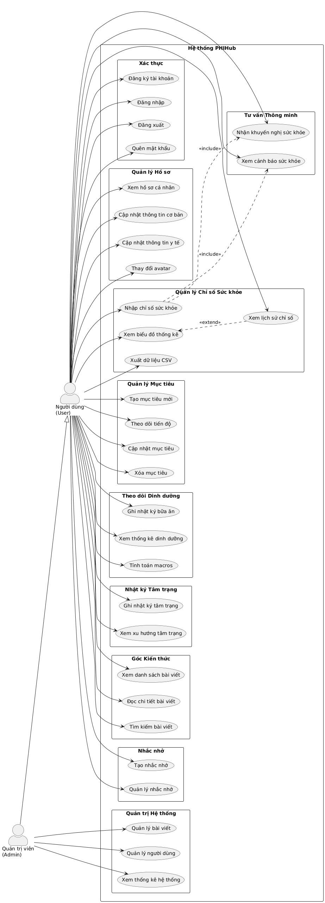

Hình 3.1 Sơ đồ Use Case tổng quát

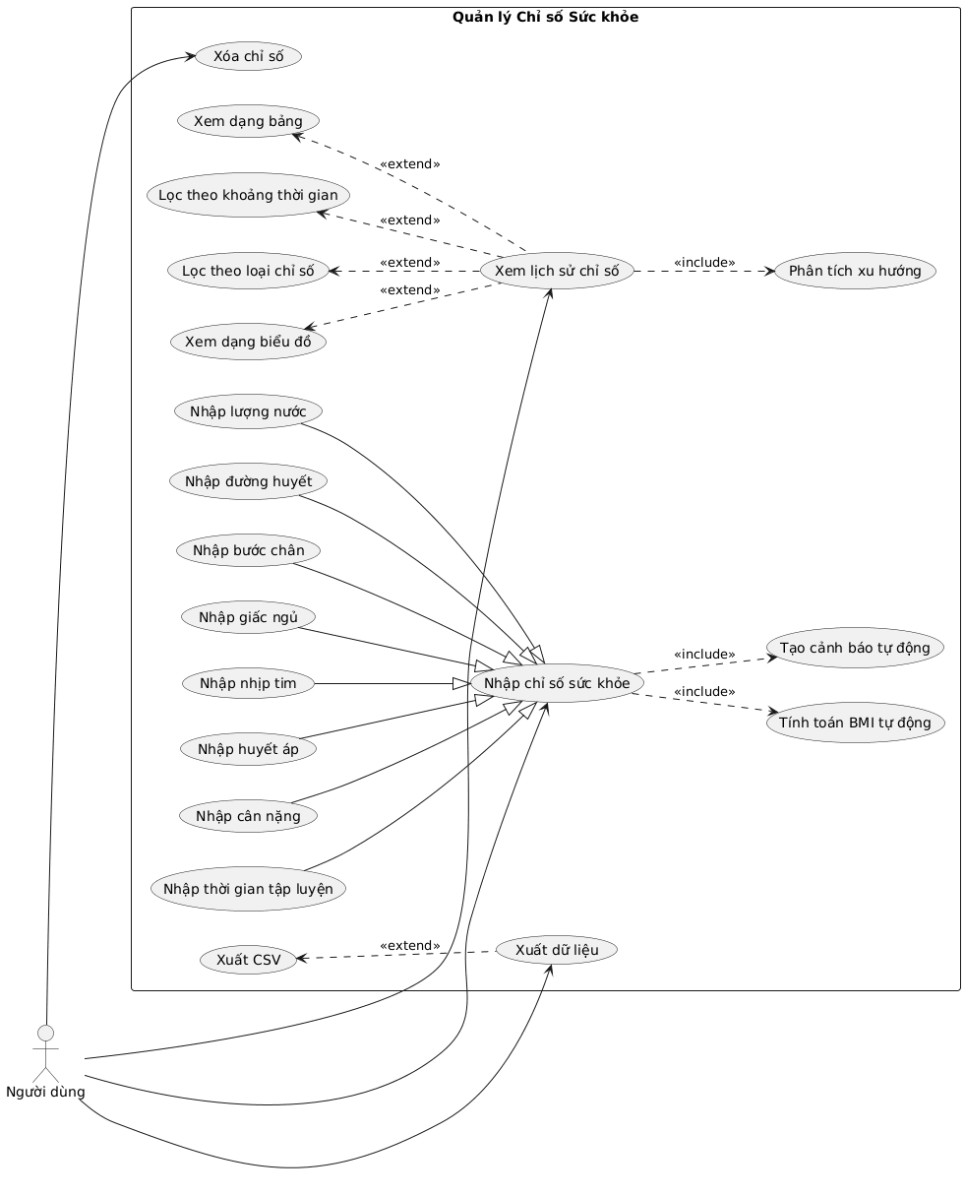

Hình 3.2 Sơ đồ Use Case chi tiết - Quản lý chỉ số sức khỏe

### 3.2.2 Sơ đồ ERD

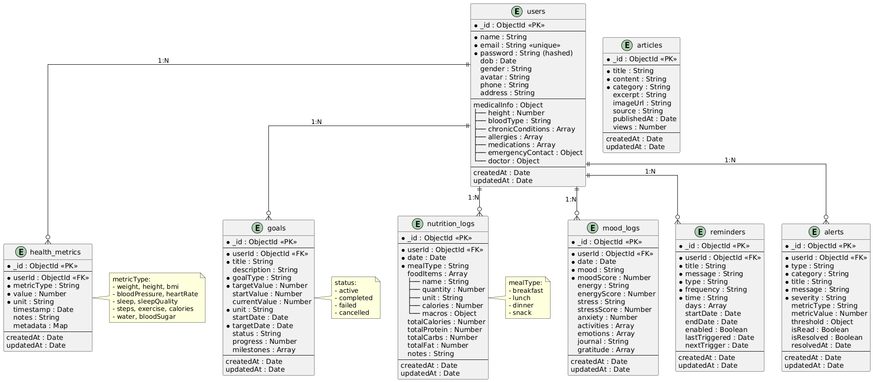

Hình 3.3 Sơ đồ thực thể kết hợp ERD (MongoDB Collections)

### 3.2.3 Sơ đồ tuần tự (Sequence Diagram)

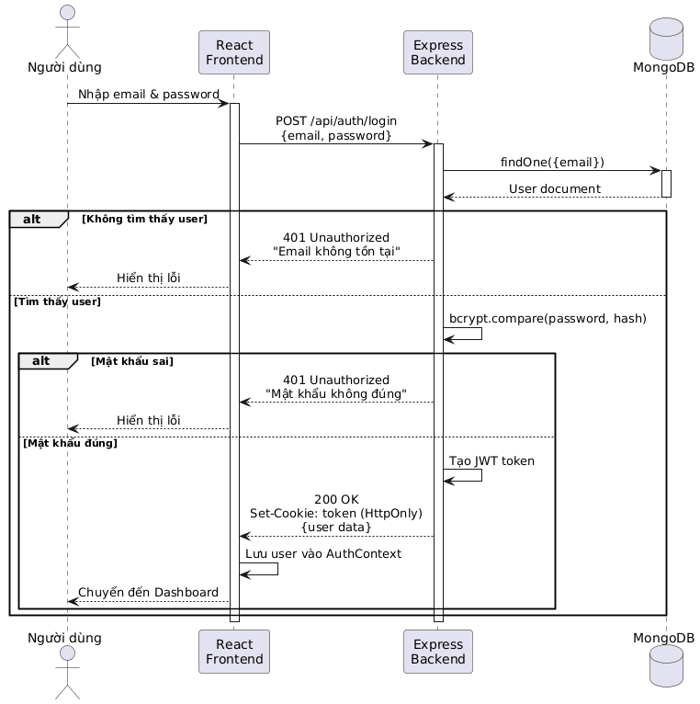

Hình 3.4 Luồng đăng nhập

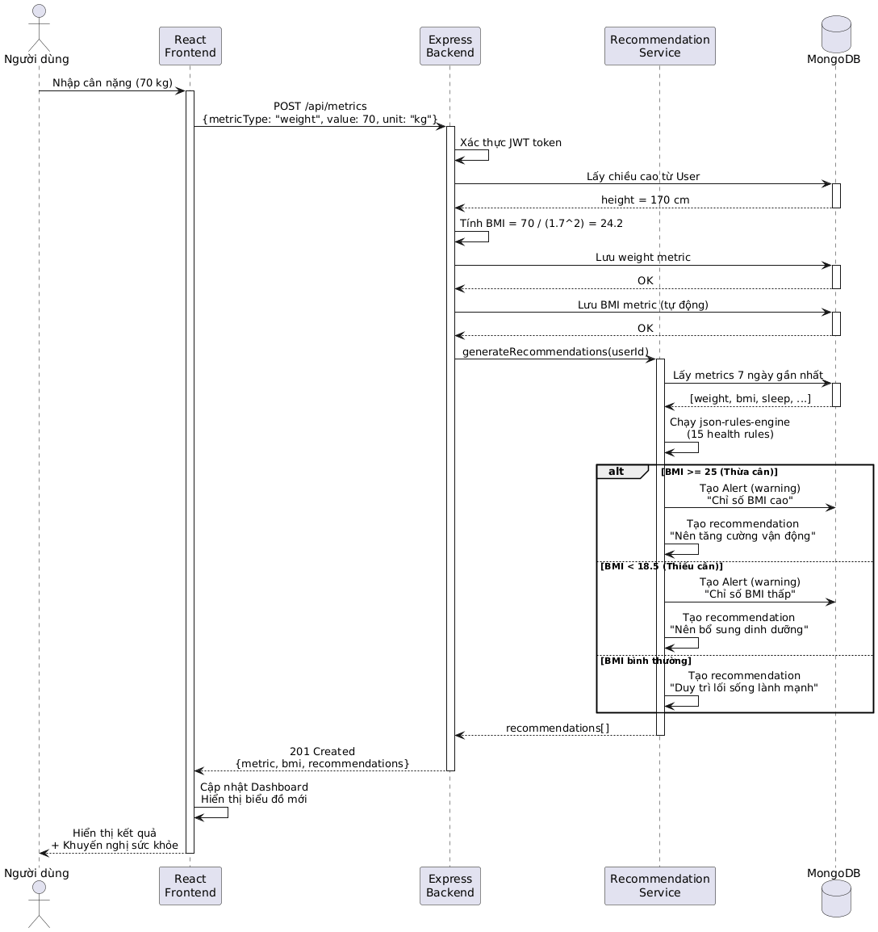

Hình 3.5 Luồng nhập chỉ số cân nặng và nhận tư vấn

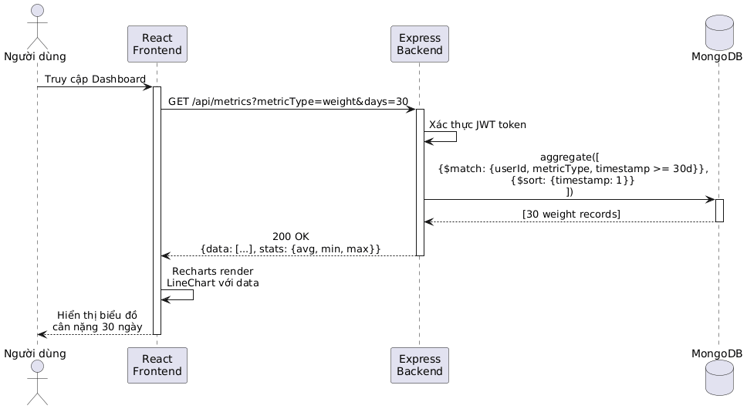

Hình 3.6 Luồng xem biểu đồ thống kê

### 3.2.4 Sơ đồ hoạt động (Activity Diagram)

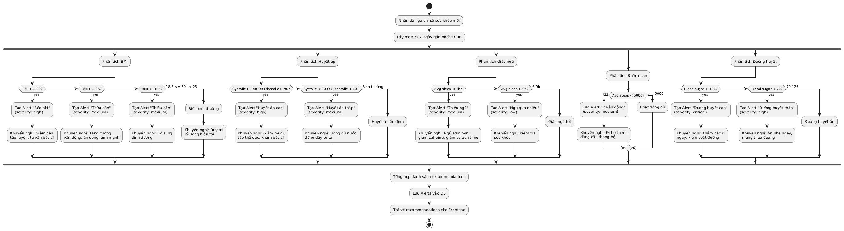

Hình 3.7 Quy trình đưa ra tư vấn tự động (Recommendation Engine)

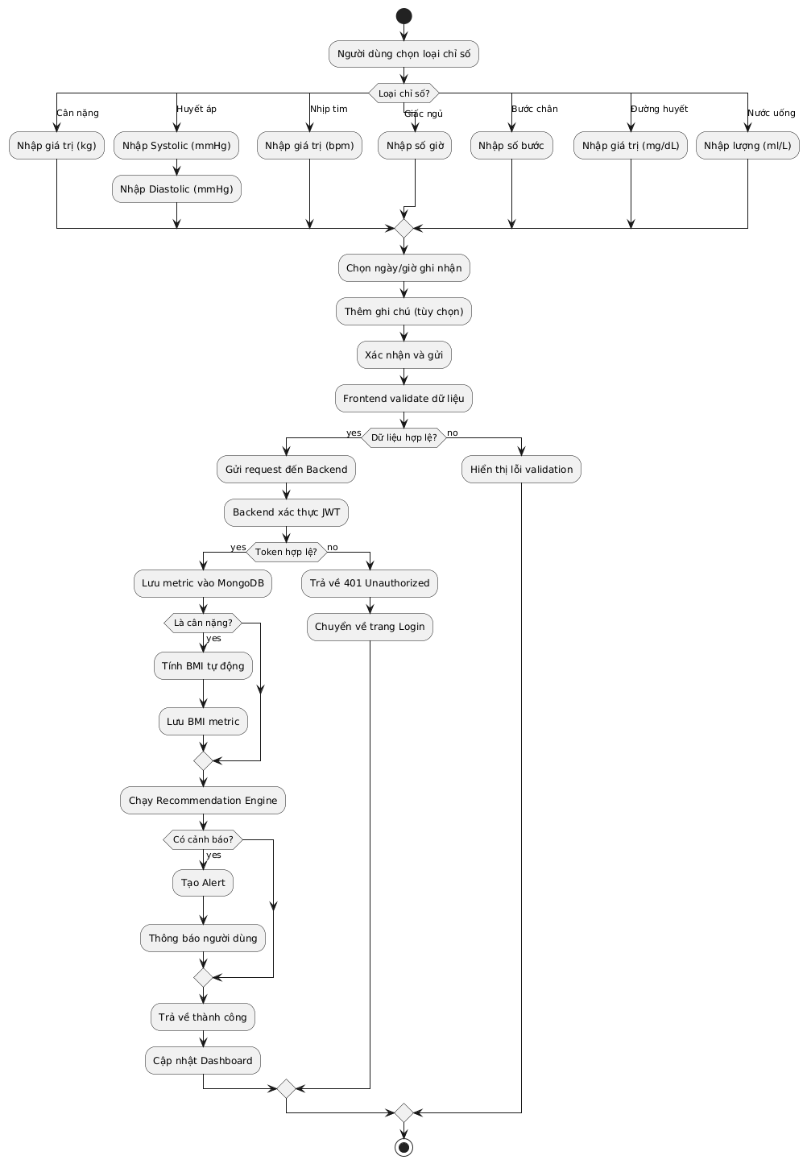

Hình 3.8 Quy trình nhập và xử lý chỉ số sức khỏe

### 3.2.5 Sơ đồ Class

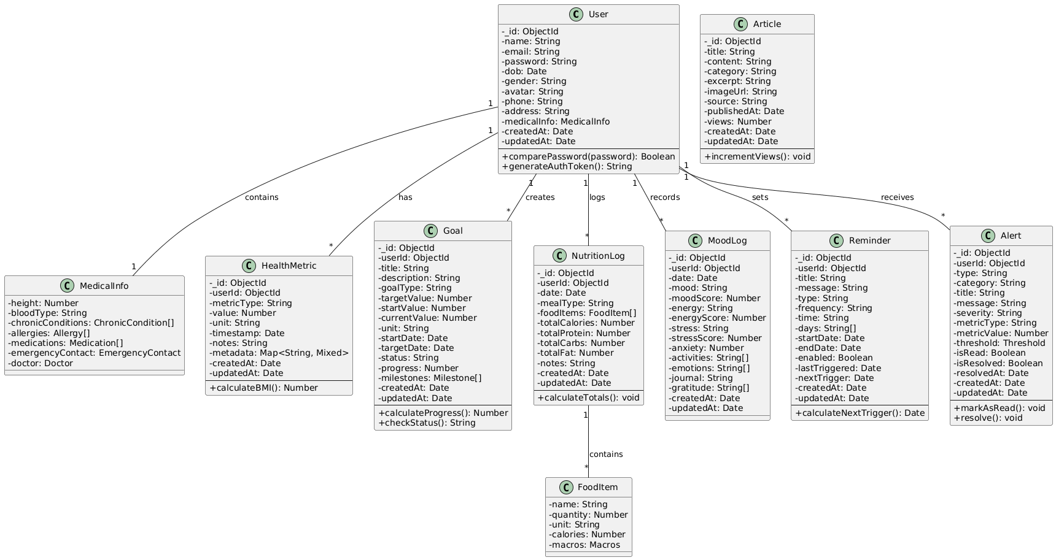

Hình 3.9 Models (MongoDB Schemas)

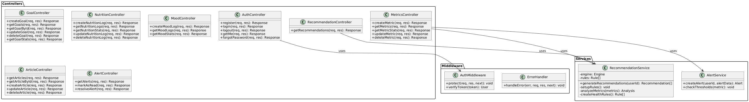

Hình 3.10 Controllers & Services

### 3.2.6 Sơ đồ kiến trúc hệ thống và triển khai Docker

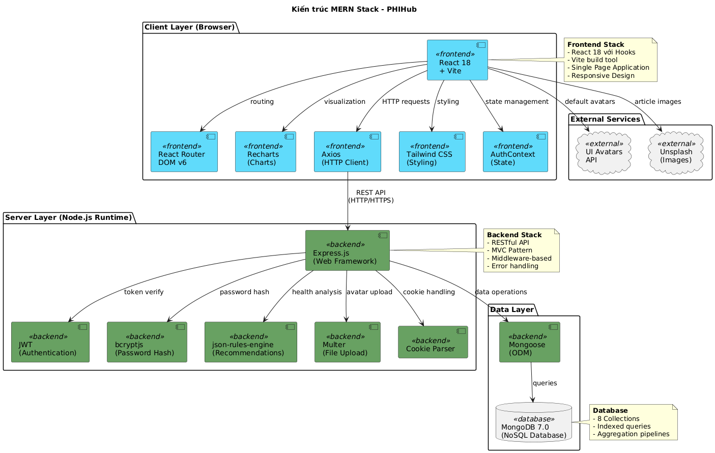

Hình 3.11 Kiến trúc tổng quan MERN Stack

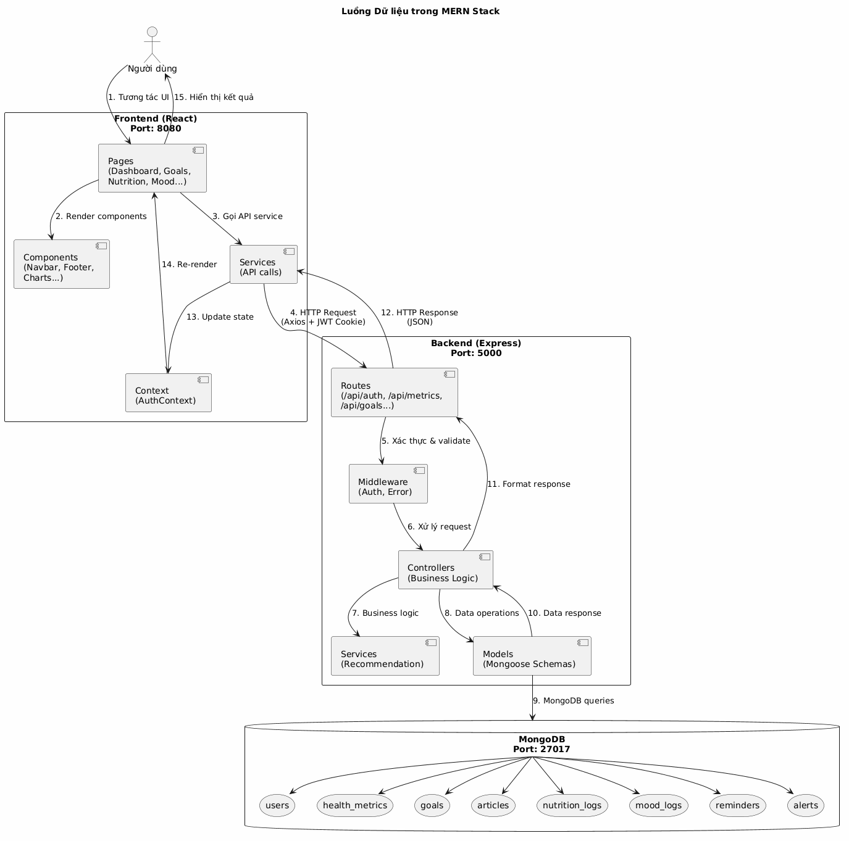

Hình 3.12 Luồng dữ liệu chi tiết

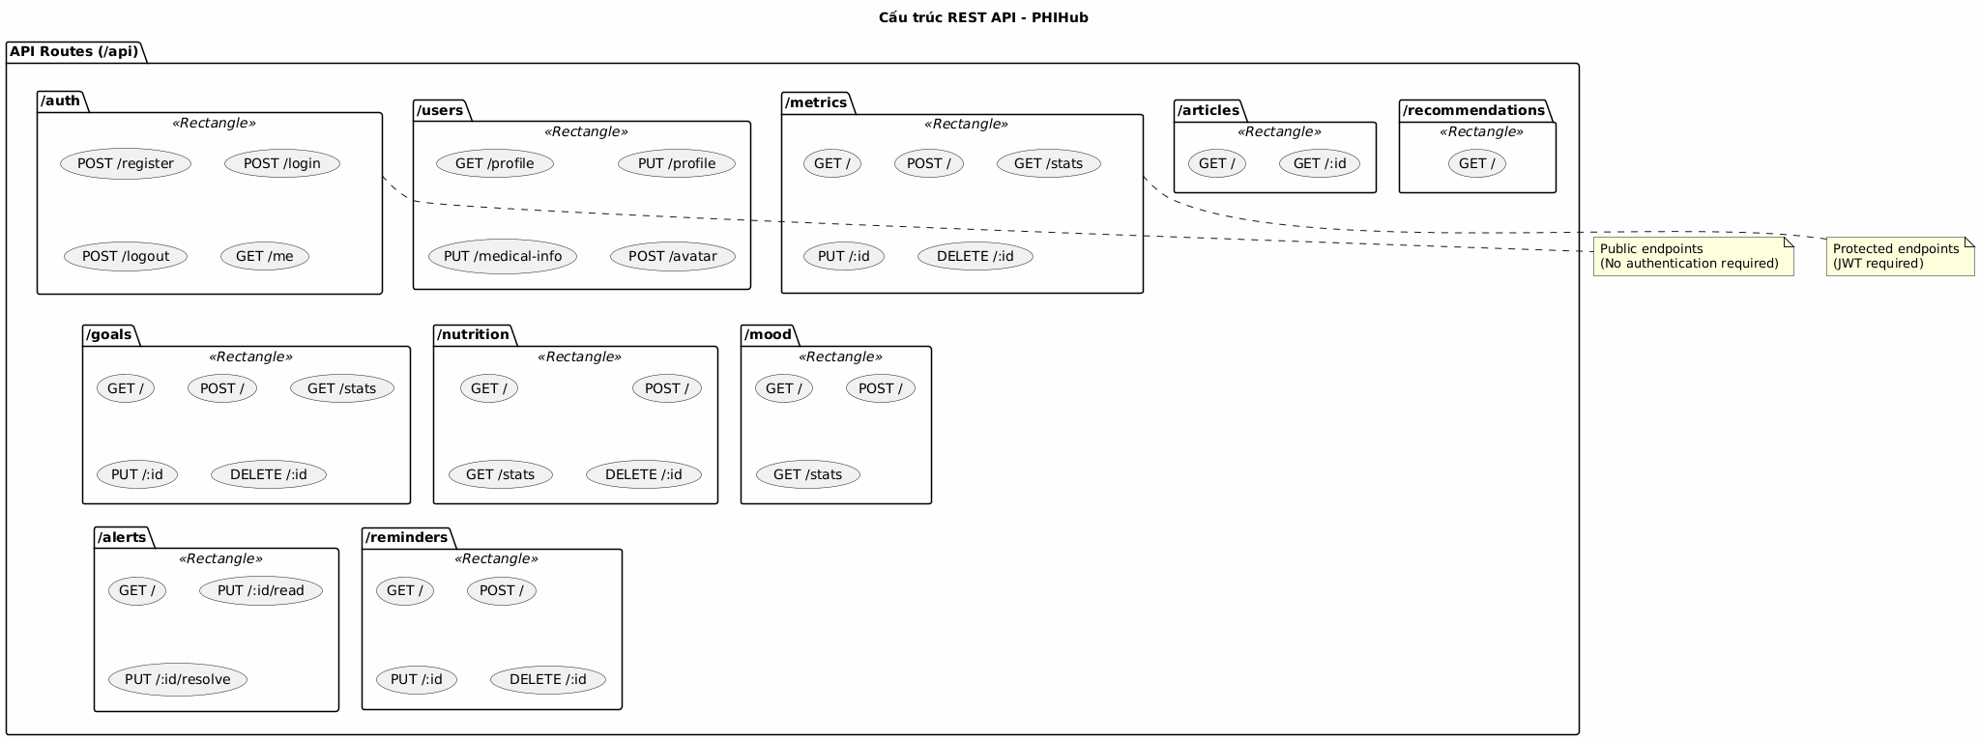

Hình 3.13 Chi tiết API Endpoints

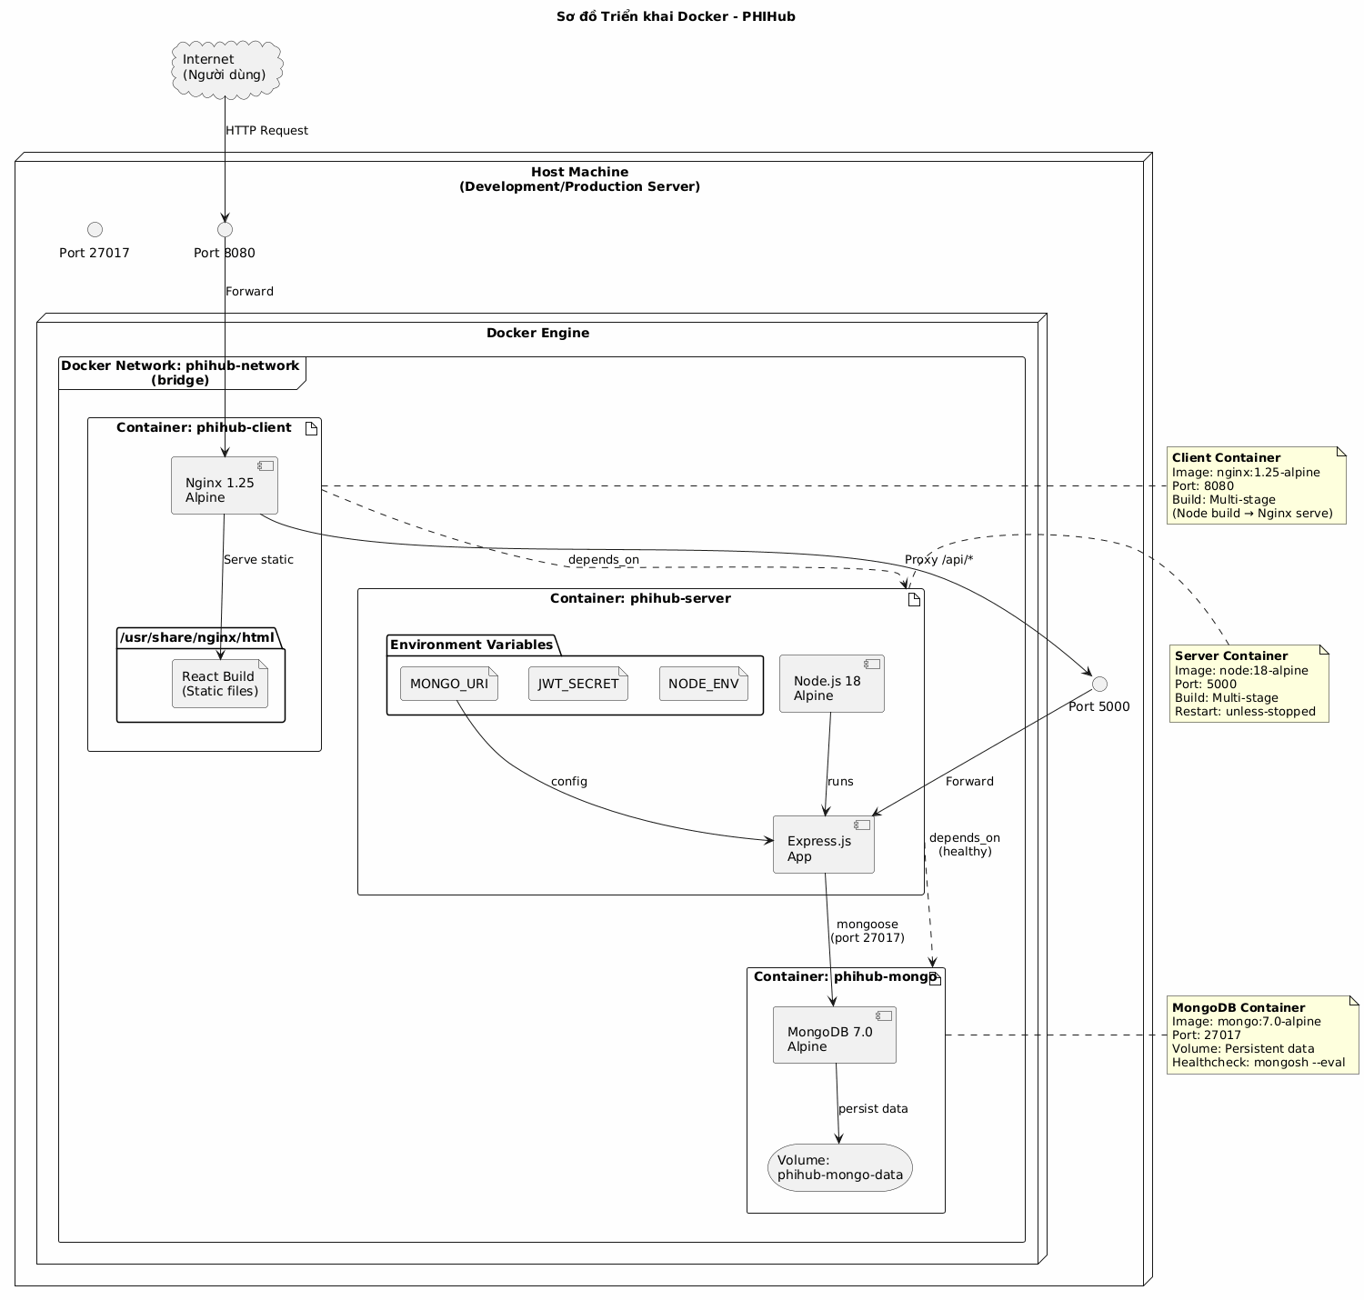

Hình 3.14 Sơ đồ triển khai Docker Compose

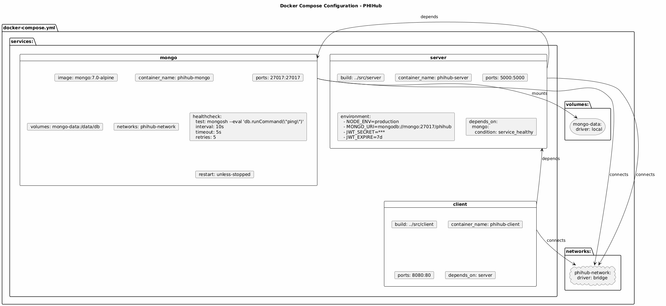

Hình 3.15 Chi tiết Docker Compose Configuration

## 3.3. Thiết kế giải thuật

### 3.3.1 Tổng quan giải thuật

Hệ thống tư vấn thông minh của PHIHub được xây dựng dựa trên thư viện **json-rules-engine**, một rule-based expert system cho phép định nghĩa các luật sức khỏe dưới dạng JSON và tự động đánh giá chúng dựa trên dữ liệu chỉ số của người dùng. Giải thuật hoạt động theo mô hình Forward Chaining, trong đó các facts (dữ liệu sức khỏe) được thu thập trước, sau đó hệ thống duyệt qua tất cả các rules đã định nghĩa để tìm ra những khuyến nghị phù hợp.

Quy trình tổng thể bắt đầu khi người dùng yêu cầu lấy khuyến nghị hoặc sau khi nhập một chỉ số sức khỏe mới. Hệ thống sẽ truy vấn cơ sở dữ liệu để lấy tất cả các chỉ số sức khỏe trong 7 ngày gần nhất của người dùng đó. Dữ liệu thô này sau đó được xử lý và tính toán thành các *“facts”* - những giá trị tổng hợp như giá trị trung bình giấc ngủ, trung bình bước chân, BMI mới nhất, hay mức thay đổi cân nặng. Các facts này được đưa vào Rule Engine để đánh giá song song với 15 luật sức khỏe đã được định nghĩa sẵn. Kết quả cuối cùng là một danh sách các khuyến nghị được sắp xếp theo mức độ ưu tiên và phân loại theo danh mục.

### 3.3.2 Giải thuật thu thập và tính toán Facts

Hàm *getHealthFacts(userId, days)* chịu trách nhiệm thu thập và xử lý dữ liệu đầu vào cho Rule Engine. Đầu tiên, giải thuật tính toán ngày bắt đầu bằng cách lấy ngày hiện tại trừ đi số ngày cần phân tích (mặc định là 7 ngày). Sau đó, một truy vấn MongoDB được thực hiện để lấy tất cả các bản ghi HealthMetric của người dùng có timestamp nằm trong khoảng thời gian này.

Với tập dữ liệu thu được, giải thuật phân loại các metrics theo từng loại chỉ số sử dụng phương thức *filter().* Đối với mỗi loại chỉ số như sleep, exercise, calories, heartRate, steps, bloodPressure và water, giải thuật tính giá trị trung bình bằng cách cộng tổng các giá trị rồi chia cho số lượng bản ghi. Công thức áp dụng là:

$\text{average}=\frac{\sum_{i=1}^{n}{valu}e_{i}}{n}$ với $n$  là số lượng bản ghi của loại chỉ số đó.

Riêng với chỉ số cân nặng, giải thuật thực hiện thêm bước tính toán mức thay đổi. Các bản ghi cân nặng được sắp xếp theo thứ tự thời gian tăng dần, sau đó lấy hiệu giữa giá trị mới nhất và giá trị cũ nhất trong tuần để xác định xu hướng tăng hay giảm cân. Đối với BMI, giải thuật chỉ lấy giá trị mới nhất bằng cách sắp xếp theo timestamp giảm dần và chọn phần tử đầu tiên.

### 3.3.3 Giải thuật định nghĩa và đánh giá Rules

Hàm *createHealthEngine()* khởi tạo một instance của json-rules-engine và đăng ký 15 luật sức khỏe. Mỗi luật được định nghĩa bao gồm hai phần chính: điều kiện (conditions) và sự kiện khi điều kiện thỏa mãn (event).

**Rule 1-2 - Phân tích Giấc ngủ:** luật đầu tiên kiểm tra nếu giá trị *averageSleep*nhỏ hơn 7 giờ, hệ thống sẽ tạo cảnh báo *“sleep_insufficient”* với mức ưu tiên cao, kèm theo khuyến nghị người dùng cần ngủ đủ giấc; ngược lại, luật thứ hai kiểm tra nếu giấc ngủ nằm trong khoảng từ 7 đến 9 giờ (sử dụng toán tử *greaterThanInclusive* và*lessThanInclusive*), hệ thống sẽ gửi phản hồi tích cực khuyến khích người dùng duy trì thói quen tốt.

**Rule 3 - Thay đổi cân nặng đột ngột:** luật này sử dụng fact *weightChange*và kiểm tra nếu giá trị nhỏ hơn -2 (giảm hơn 2kg trong tuần); đây là dấu hiệu cảnh báo sức khỏe tiềm ẩn, hệ thống sẽ đưa ra khuyến nghị người dùng kiểm tra chế độ ăn uống và tham khảo ý kiến bác sĩ nếu cần thiết.

**Rule 4-5 - Hoạt động thể chất:**giải thuật đánh giá mức độ vận động thông qua hai chỉ số. Với *averageExercise*, nếu thời gian tập luyện trung bình dưới 20 phút/ngày, hệ thống cảnh báo thiếu hoạt động. Với *averageSteps,* ngưỡng 6000 bước được sử dụng làm mức tối thiểu, trong khi đạt 10000 bước sẽ nhận được phản hồi *“activity_excellent”.*

**Rule 6-8 - Chỉ số sinh tồn:** nhịp tim được đánh giá với ngưỡng cảnh báo trên 100 bpm cho tình trạng nhịp tim cao; huyết áp tâm thu (systolic) được phân thành ba mức: trên 130 mmHg là cao, dưới 90 mmHg là thấp, và khoảng giữa là bình thường.

**Rule 9-11 - Phân tích BMI:** đây là nhóm luật quan trọng nhất với ba ngưỡng phân loại theo tiêu chuẩn WHO; BMI dưới 18.5 được xếp vào nhóm thiếu cân với khuyến nghị bổ sung dinh dưỡng; BMI từ 18.5 đến 24.9 là bình thường và nhận phản hồi tích cực; BMI trên 24.9 thuộc nhóm thừa cân/béo phì với khuyến nghị điều chỉnh chế độ ăn và tăng cường vận động.

**Rule 12-15 - Dinh dưỡng và hydration:** lượng calo trung bình trên 2500 kcal/ngày sẽ kích hoạt cảnh báo tiêu thụ quá mức; lượng nước uống dưới 2000ml/ngày được xem là thiếu nước, trong khi đạt hoặc vượt mức này sẽ nhận phản hồi tích cực.

### 3.3.4 Giải thuật tổng hợp khuyến nghị

Hàm *generateRecommendations(userId)* là hàm chính điều phối toàn bộ quy trình. Đầu tiên, hàm gọi *createHealthEngine()* để khởi tạo Rule Engine với đầy đủ 15 luật. Tiếp theo, hàm *getHealthFacts()* được gọi để thu thập và tính toán các facts từ dữ liệu 7 ngày gần nhất của người dùng.

Sau khi có đủ dữ liệu, phương thức *engine.run(facts)* được thực thi. Rule Engine sẽ duyệt qua tất cả các luật đã đăng ký và đánh giá điều kiện của từng luật với facts đầu vào. Quá trình này diễn ra song song cho tất cả các luật, tận dụng đặc tính non-blocking của JavaScript. Kết quả trả về là một mảng các events - mỗi event tương ứng với một luật có điều kiện được thỏa mãn.

Giai đoạn cuối cùng là chuẩn hóa kết quả trả về. Tại bước này, giải thuật sử dụng phương thức *map()* để ánh xạ mảng events thành mảng recommendations với cấu trúc dữ liệu thống nhất bao gồm các trường: type (loại khuyến nghị), message (nội dung chi tiết), priority (mức độ ưu tiên: high/medium/low/positive), và category (danh mục: sleep/weight/exercise/bmi/bloodPressure/water/nutrition).

Trong trường hợp phát sinh lỗi trong quá trình xử lý, giải thuật áp dụng cơ chế *“lỗi âm thầm”* (silent fail) — trả về mảng rỗng thay vì *“phát sinh ngoại lệ”* (throw exception), nhằm đảm bảo luồng hoạt động chính của ứng dụng không bị gián đoạn.

### 3.3.5 Độ phức tạp giải thuật

Độ phức tạp thời gian của giải thuật là $O(n×r)$  với $n$  là số lượng health metrics trong 7 ngày và $r$  là số lượng rules (15 rules cố định). Việc phân loại metrics theo type có độ phức tạp $O(n)$  cho mỗi loại chỉ số, và với 9 loại chỉ số được phân tích, tổng độ phức tạp phân loại là $O(9n)$ , tương đương $O(n)$ . Độ phức tạp không gian là $O(n)$  để lưu trữ tạm thời các metrics và $O(r)$  cho danh sách recommendations trả về.

## **3.4. Thiết kế giao diện (UI/UX)**

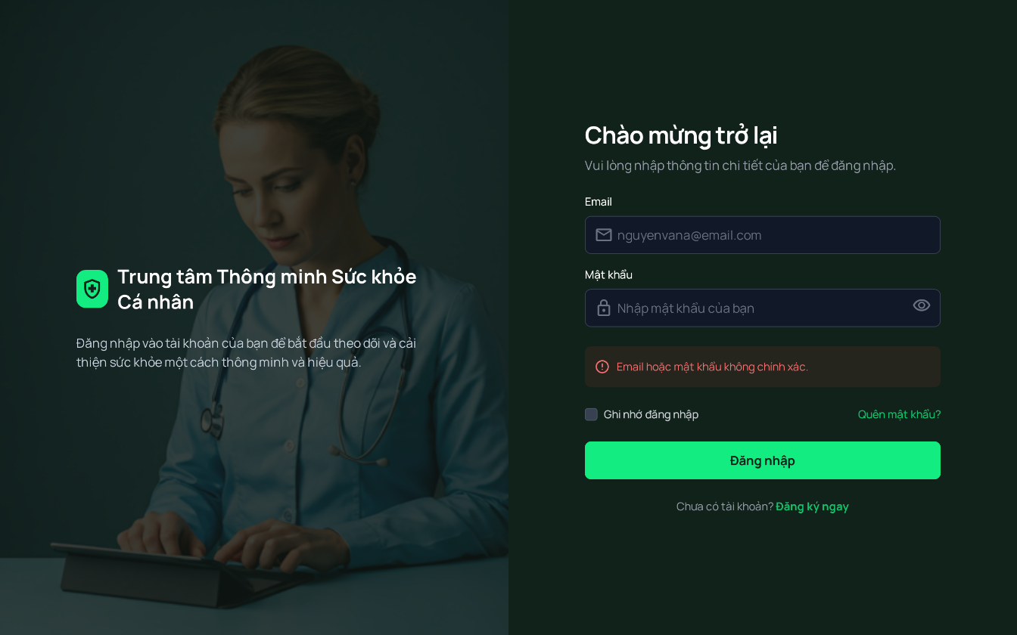

Hình 3.16 Phác thảo trang đăng nhập

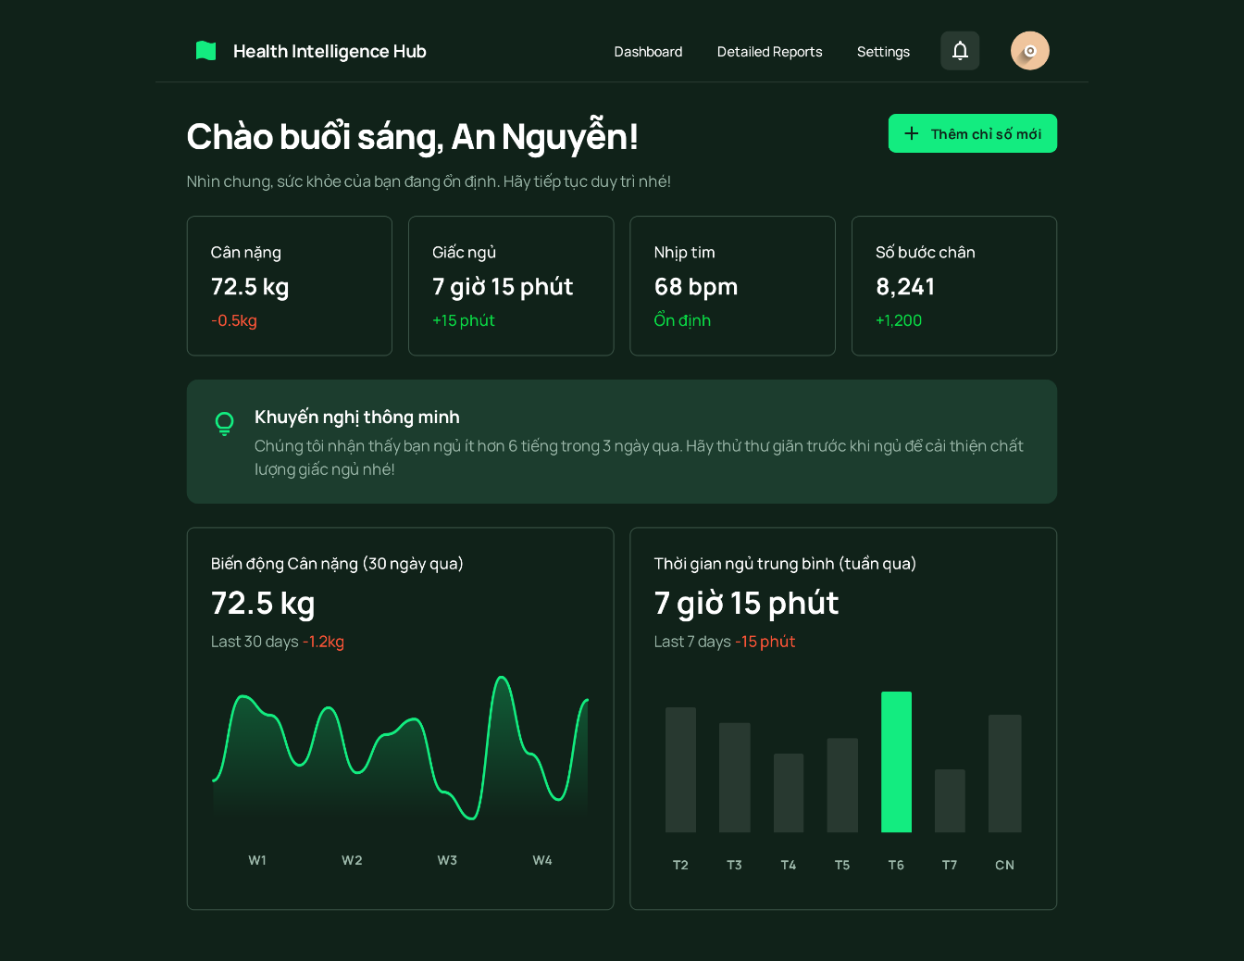

Hình 3.17 Phác thảo bảng điều khiển chính

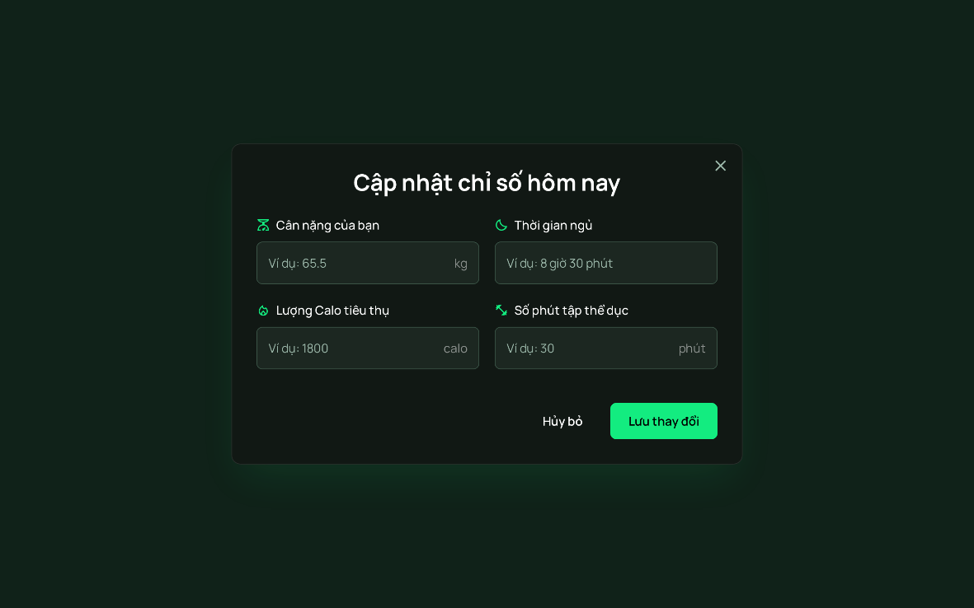

Hình 3.18 Phác thảo trang nhập liệu

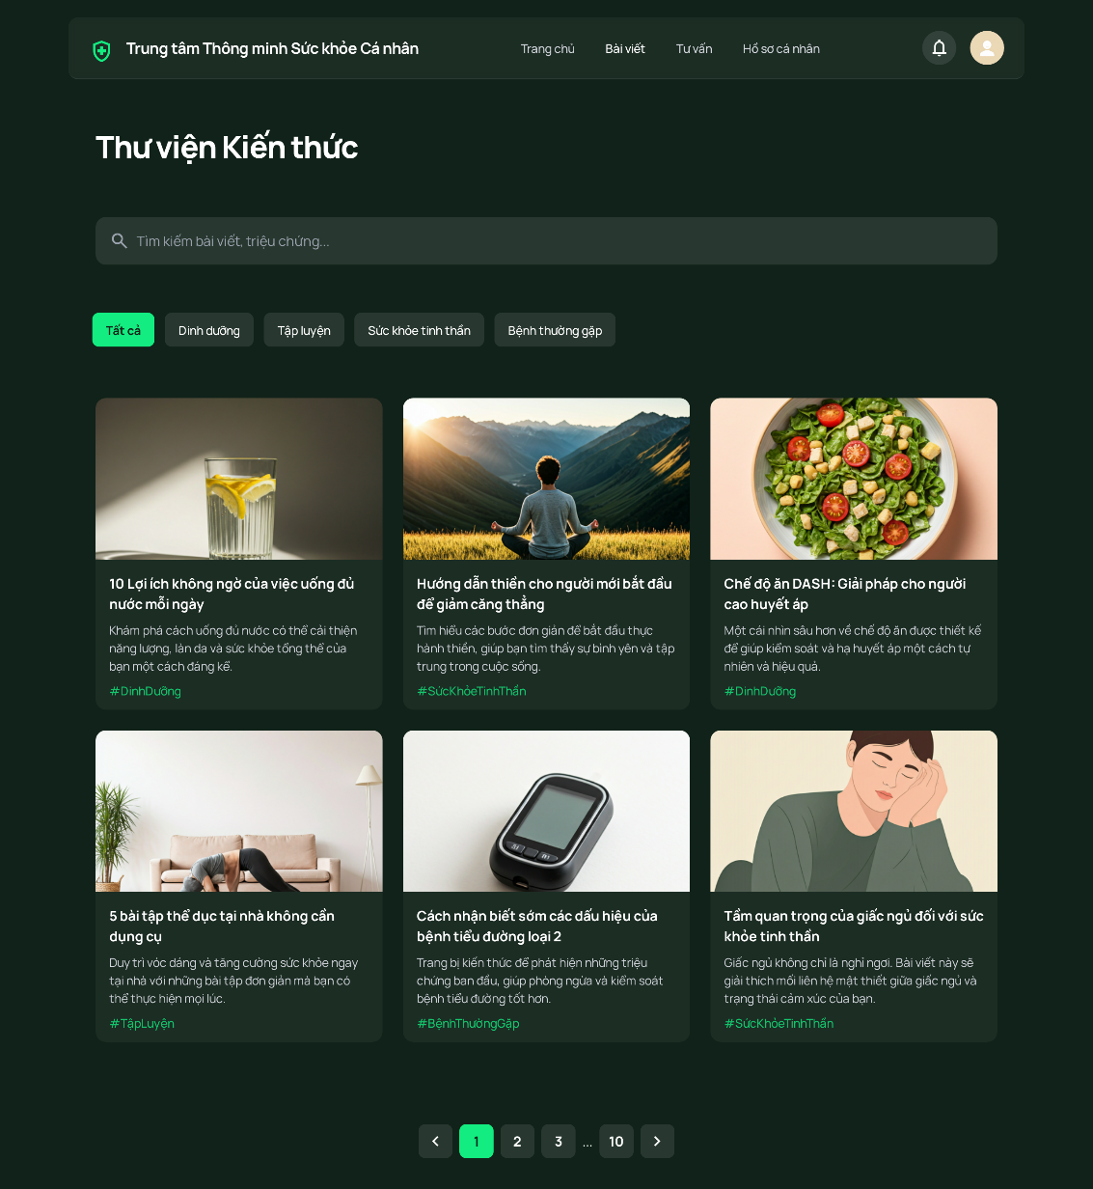

Hình 3.19 Phác thảo trang thư viện kiến thức



Hình 3.20 Phác thảo trang chi tiết bài viết

Có thể xem trực tiếp trên Figma qua link dưới đây:

https://www.figma.com/proto/8wK8lXGHEfdJ1VFILwauRU/Website?node-id=0-1&t=YMcNO83sIbZMcPlE-1

# CHƯƠNG 4: KẾT QUẢ NGHIÊN CỨU

## 4.1 Kết quả giao diện chức năng

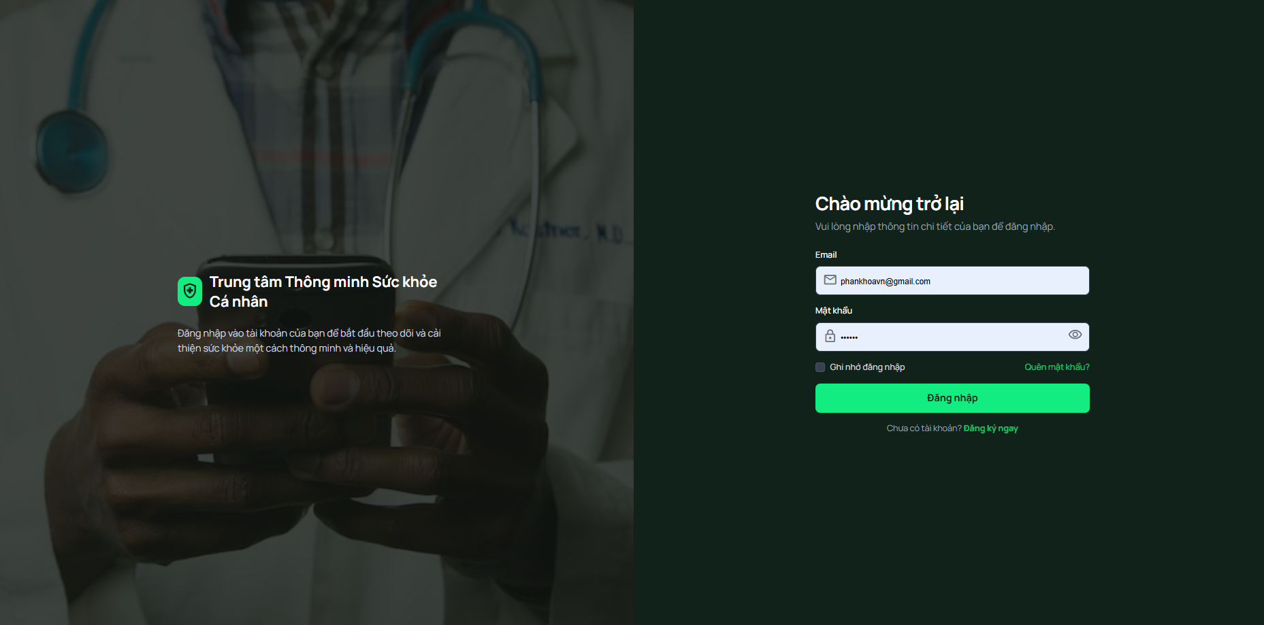

Hình 4.1 Giao diện đăng nhập

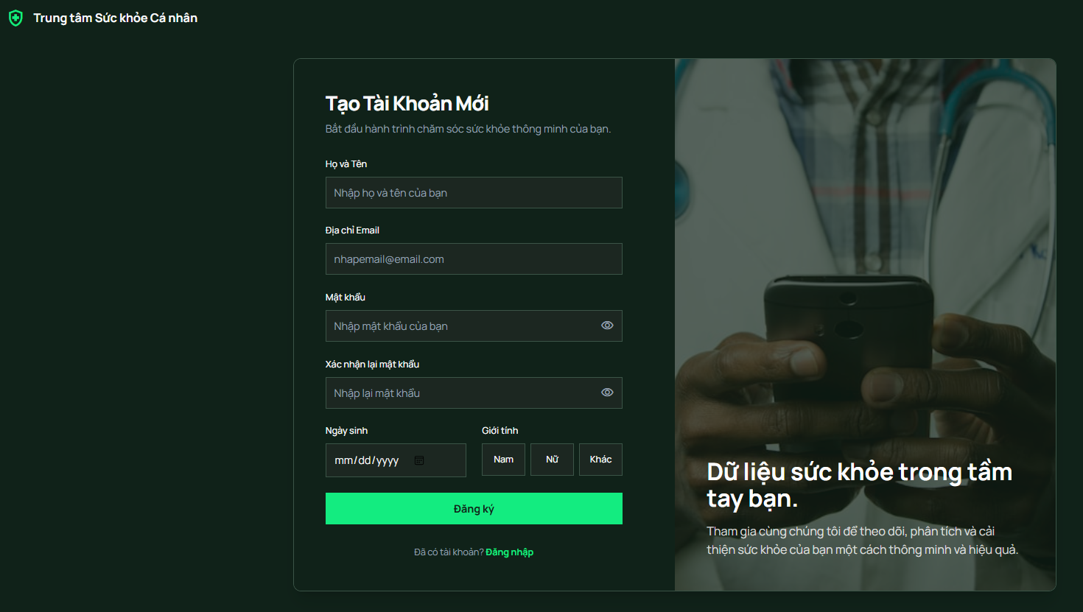

Hình 4.2 Giao diện đăng ký

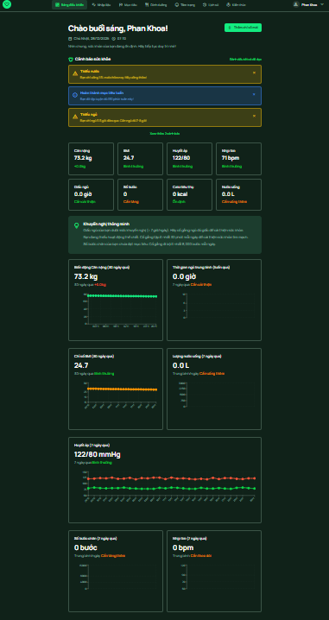

Hình 4.3 Giao diện bảng điều khiển chính

Mô tả: đây là trang tổng quan hiển thị toàn bộ tình trạng sức khỏe của người dùng qua biểu đồ và số liệu thống kê. Tại đây, người dùng có thể xem xu hướng cân nặng, BMI, giấc ngủ, huyết áp, nhịp tim, số bước chân và lượng nước uống trong 7 ngày qua, cùng với các khuyến nghị sức khỏe cá nhân hóa và theo dõi tiến độ các mục tiêu đang hoạt động

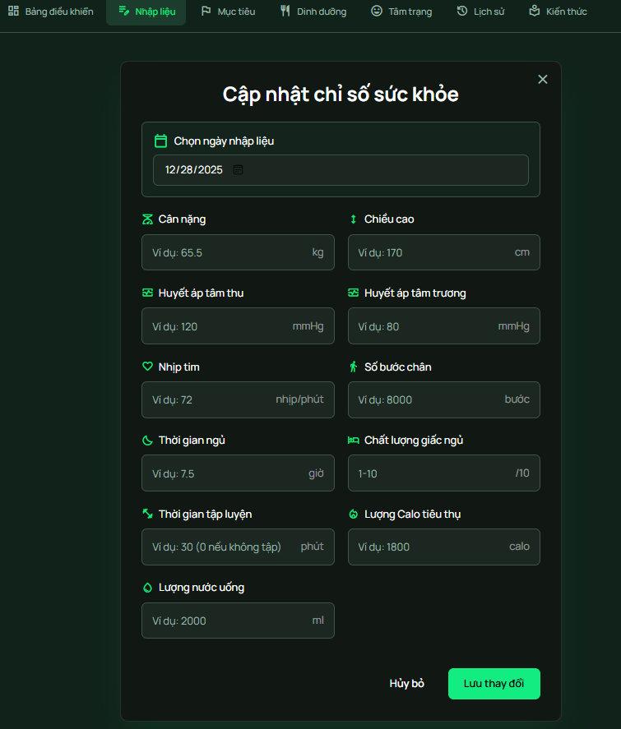

Hình 4.4 Giao diện nhập liệu

Mô tả: trang này cho phép người dùng ghi nhận các chỉ số sức khỏe hàng ngày một cách thủ công bao gồm cân nặng, chiều cao, huyết áp, nhịp tim, giờ ngủ, chất lượng giấc ngủ, số bước chân, thời gian tập luyện, lượng calo tiêu thụ và nước uống; hệ thống tự động kiểm tra tính hợp lệ của dữ liệu nhập vào và tính toán BMI dựa trên cân nặng và chiều cao được cung cấp.

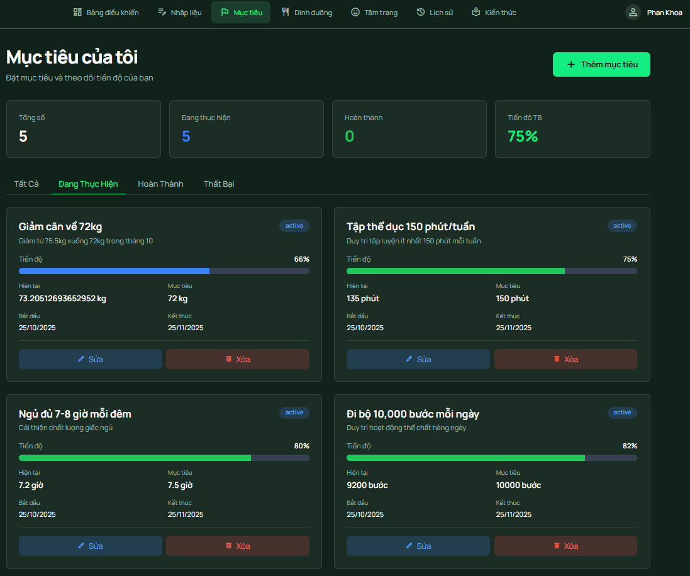

Hình 4.5 Giao diện mục tiêu

Mô tả: trang này hiển thị danh sách các mục tiêu sức khỏe mà người dùng đã thiết lập, cho phép lọc theo trạng thái (đang hoạt động, đã hoàn thành, tất cả) và xem thống kê tổng quan về số lượng mục tiêu đang thực hiện, đã đạt và tỷ lệ hoàn thành trung bình; người dùng có thể xem chi tiết từng mục tiêu với thanh tiến độ trực quan, cập nhật tiến độ, chỉnh sửa thông tin hoặc xóa mục tiêu.

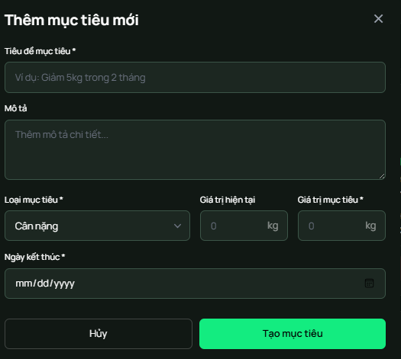

Hình 4.6 Giao diện theo muc tiêu mới

Mô tả: cho phép người dùng tạo các mục tiêu sức khỏe cá nhân với các thông tin cần thiết như tiêu đề, mô tả, loại mục tiêu (cân nặng, BMI, bước chân, giấc ngủ, tập luyện), giá trị khởi đầu và mục tiêu, đơn vị đo lường, cùng với ngày bắt đầu và thời hạn hoàn thành dự kiến.

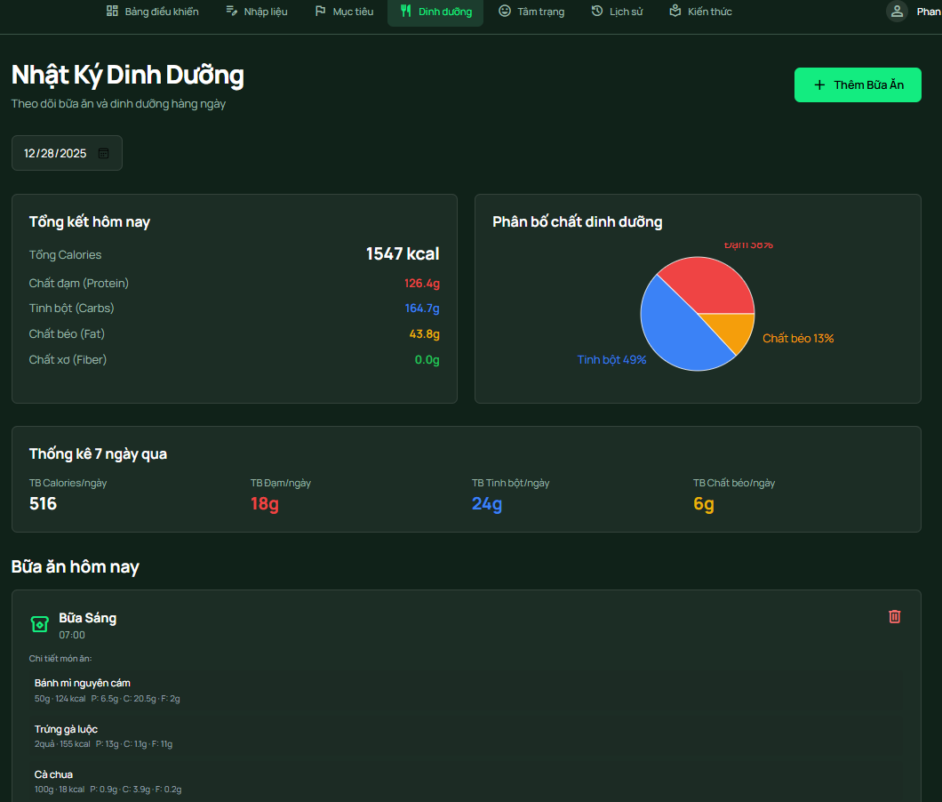

Hình 4.7 Giao diện dinh dưỡng

Mô tả: theo dõi lượng dinh dưỡng hàng ngày của người dùng với biểu đồ tròn hiển thị phân bổ các chất dinh dưỡng chính (protein, carbs, fats), tổng calo đã tiêu thụ và danh sách các bữa ăn trong ngày. Trang này cũng cung cấp thống kê dinh dưỡng 7 ngày qua và cho phép người dùng chọn ngày cụ thể để xem chi tiết hoặc thêm bữa ăn mới.

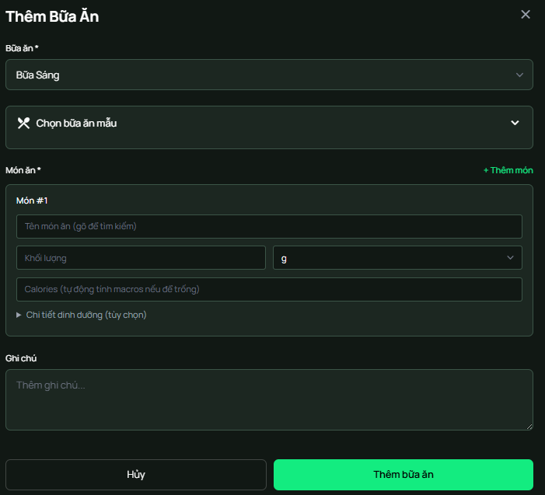

Hình 4.8 Giao diện thêm bữa ăn

Mô tả: cho phép người dùng ghi nhận các bữa ăn (sáng, trưa, tối, phụ) với danh sách món ăn, khối lượng và thông tin dinh dưỡng chi tiết của từng món. Hệ thống hỗ trợ tìm kiếm món ăn từ cơ sở dữ liệu có sẵn, sử dụng mẫu bữa ăn phổ biến và tự động ước tính các chất dinh dưỡng giúp tiết kiệm thời gian nhập liệu.

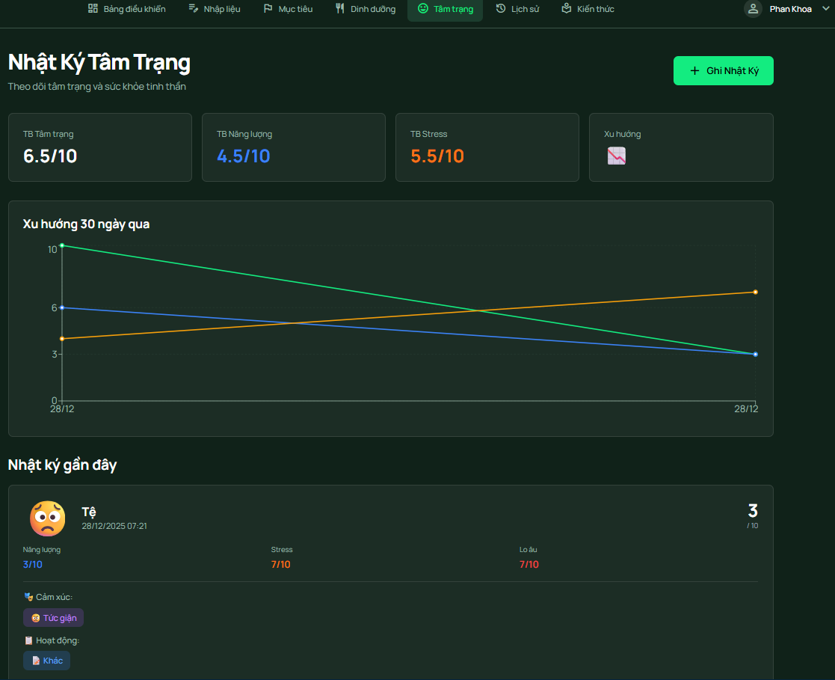

Hình 4.9 Giao diện tâm trạng

Mô tả: hiển thị nhật ký cảm xúc của người dùng theo thời gian với biểu đồ xu hướng tâm trạng, năng lượng và mức độ căng thẳng. Trang này cho phép người dùng xem lại các bản ghi cảm xúc trước đó với đầy đủ thông tin về tâm trạng, hoạt động, ghi chú nhật ký và danh sách những điều biết ơn.

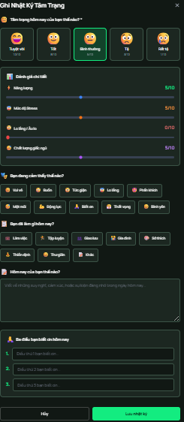

Hình 4.10 Giao diện ghi nhật ký tâm trạng

Mô tả: cho phép người dùng ghi lại trạng thái cảm xúc hàng ngày thông qua việc chọn mức độ tâm trạng (từ rất tệ đến tuyệt vời), năng lượng, căng thẳng và lo âu, cùng với việc đánh giá chất lượng giấc ngủ và năng suất làm việc. Người dùng có thể ghi chú các hoạt động đã thực hiện, cảm xúc cụ thể, viết nhật ký tự do và liệt kê ba điều biết ơn trong ngày.

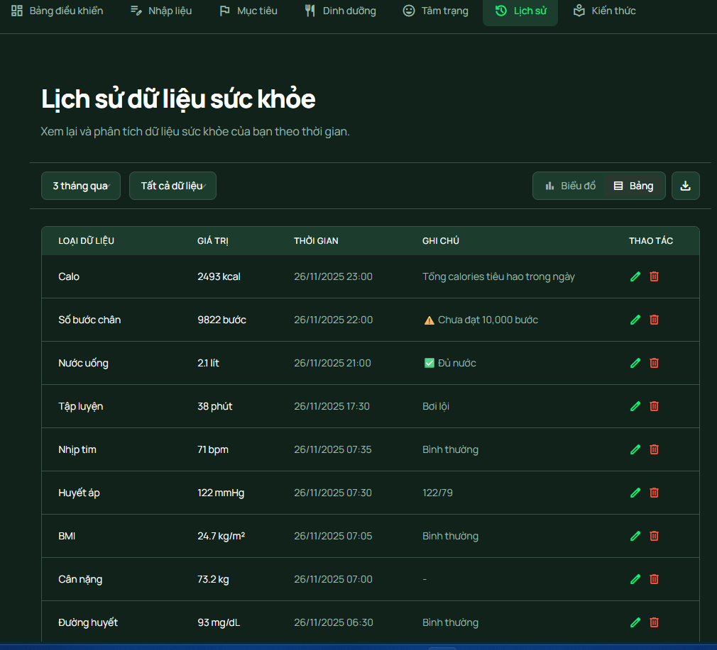

Hình 4.11 Giao diện lịch sử nhập liệu

Mô tả: cung cấp hai chế độ xem dữ liệu: dạng bảng với danh sách chi tiết tất cả các chỉ số đã ghi nhận (có thể chỉnh sửa hoặc xóa) và dạng biểu đồ trực quan theo thời gian. Người dùng có thể lọc theo loại chỉ số cụ thể (tất cả, cân nặng, huyết áp, nhịp tim, giấc ngủ, số bước chân) và chọn khoảng thời gian xem dữ liệu (tuần, tháng, 3 tháng, năm).

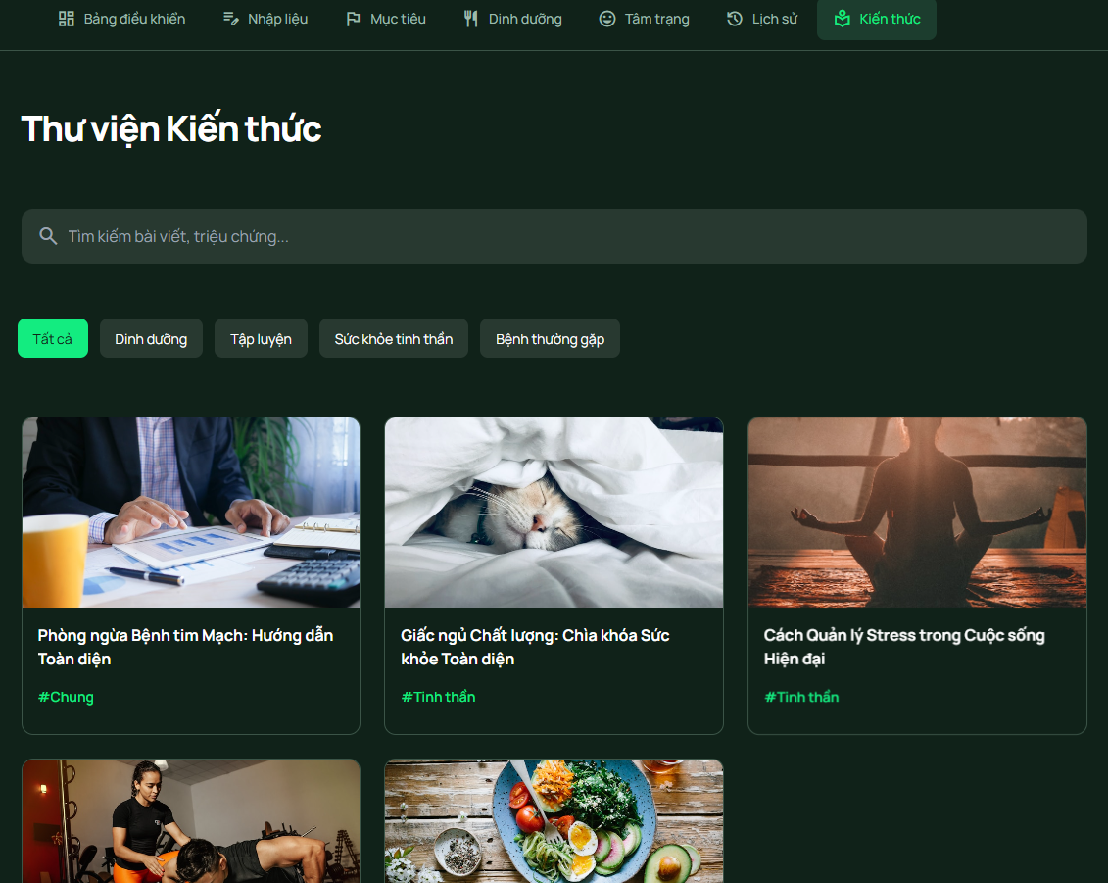

Hình 4.12 Giao diện thư viện kiến thức

Mô tả: là kho tài liệu sức khỏe cung cấp các bài viết chuyên môn về dinh dưỡng, tập luyện, sức khỏe tinh thần và các bệnh thường gặp. Người dùng có thể tìm kiếm bài viết theo từ khóa, lọc theo danh mục và xem danh sách bài viết với phân trang, sau đó nhấp vào bất kỳ bài viết nào để đọc toàn bộ nội dung chi tiết.

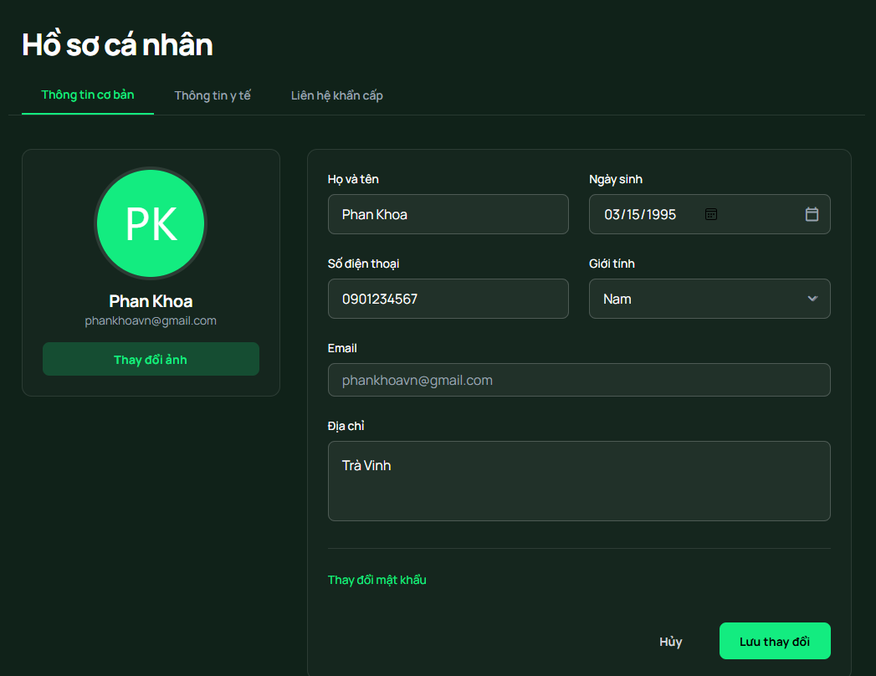

Hình 4.13 Giao diện thông tin cơ bản

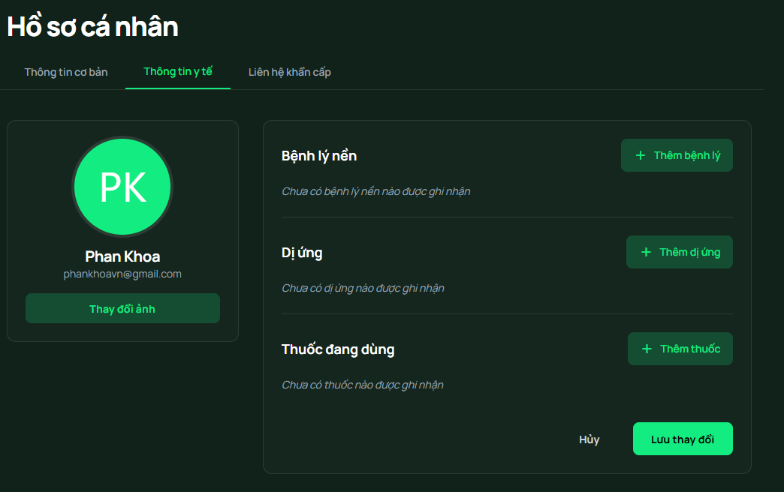

Hình 4.14 Giao diện thông tin y tế

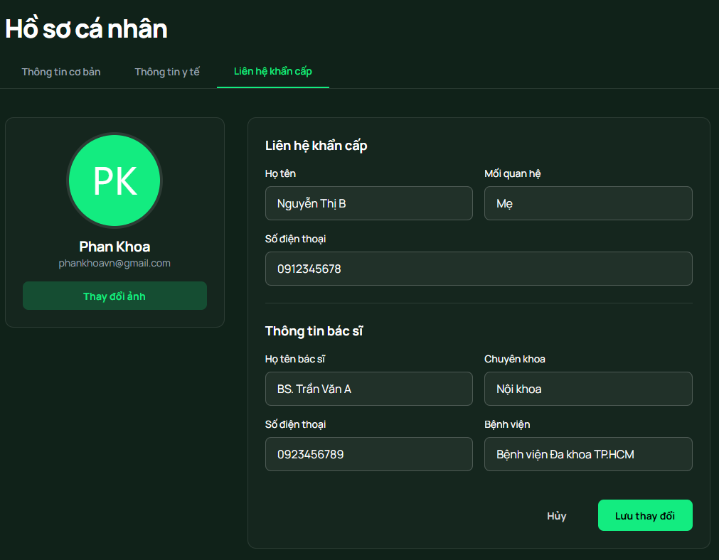

Hình 4.15 Giao diện liên hệ khẩn cấp

Mô tả: bao gồm ba trang con cho phép người dùng quản lý đầy đủ thông tin của mình. Trang thông tin cơ bản hiển thị và cho phép chỉnh sửa họ tên, ngày sinh, giới tính, số điện thoại, địa chỉ và ảnh đại diện. Trang thông tin y tế lưu trữ các bệnh mãn tính, dị ứng, thuốc đang dùng và thông tin bác sĩ điều trị. Trang liên hệ khẩn cấp quản lý thông tin người thân có thể liên lạc trong trường hợp cần thiết.

## **4.2 Kiểm thử**

Bảng 4.1 Kiểm thử xác thực (Authentication)

| **Tên test case** | **Mô tả kịch bản** | **Dữ liệu đầu vào (Input)** | **Kết quả mong đợi (Expected)** | **Trạng thái** |
| --- | --- | --- | --- | --- |
| Đăng ký người dùng mới thành công | Gửi request đăng ký với thông tin hợp lệ | {name, email, password, dob, gender} | HTTP 201, trả về thông tin user + token | Pass |
| Đăng ký thất bại - Thiếu dữ liệu | Gửi request thiếu trường bắt buộc (email/pass) | {name} (thiếu email/password) | HTTP 400, thông báo lỗi validation | Pass |
| Đăng ký thất bại - Email trùng | Đăng ký với email đã tồn tại trong DB | Email đã tồn tại | HTTP 400, thông báo "Email already exists" | Pass |
| Đăng nhập thành công | Đăng nhập với email/password đúng | {email, password} hợp lệ | HTTP 200, trả về token truy cập | Pass |
| Đăng nhập thất bại - Sai mật khẩu | Đăng nhập với mật khẩu sai | {email, wrong_password} | HTTP 401, thông báo lỗi xác thực | Pass |
| Đăng nhập thất bại - Sai email | Đăng nhập với email chưa đăng ký | {non_existent_email, password} | HTTP 401, thông báo lỗi xác thực | Pass |

Bảng 4.2 Kiểm thử chỉ số sức khỏe (Health Metrics)

| **Tên test case** | **Mô tả kịch bản** | **Dữ liệu đầu vào (Input)** | **Kết quả mong đợi (Expected)** | **Trạng thái** |
| --- | --- | --- | --- | --- |
| Thêm chỉ số sức khỏe mới | Thêm chỉ số (VD: Cân nặng, Huyết áp) | {type: "weight", value: 70, unit: "kg"} | HTTP 201, bản ghi được tạo thành công | Pass |
| Thêm chỉ số - Lỗi Validation | Thêm chỉ số thiếu giá trị hoặc loại | {type: "weight"} (thiếu value) | HTTP 400, thông báo lỗi dữ liệu | Pass |
| Lấy danh sách chỉ số | Lấy lịch sử chỉ số của người dùng | Token xác thực hợp lệ | HTTP 200, trả về mảng danh sách metrics | Pass |
| Lọc chỉ số theo loại | Lấy chỉ số theo loại cụ thể (VD: chỉ lấy Heart Rate) | Query param ?type=heart_rate | HTTP 200, chỉ trả về các bản ghi Heart Rate | Pass |
| Lọc chỉ số theo thời gian | Lấy chỉ số trong khoảng ngày A đến ngày B | Query ?startDate=...&endDate=... | HTTP 200, trả về dữ liệu trong khoảng thời gian | Pass |
| Xóa chỉ số | Xóa một bản ghi chỉ số sai | Metric ID | HTTP 200, bản ghi bị xóa khỏi DB | Pass |

Bảng 4.3 Kiểm thử mục tiêu (Goals)

| **Tên test case** | **Mô tả kịch bản** | **Dữ liệu đầu vào (Input)** | **Kết quả mong đợi (Expected)** | **Trạng thái** |
| --- | --- | --- | --- | --- |
| Tạo mục tiêu mới | Tạo mục tiêu sức khỏe (VD: Giảm cân) | {title, targetValue, targetDate, type} | HTTP 201, mục tiêu được tạo, status="active" | Pass |
| Xem danh sách mục tiêu | Lấy tất cả mục tiêu hiện có | Token xác thực | HTTP 200, trả về danh sách goals | Pass |
| Cập nhật tiến độ mục tiêu | Cập nhật giá trị hiện tại (currentValue) | {currentValue: 68} | HTTP 200, % hoàn thành được tính lại | Pass |
| Đánh dấu hoàn thành | Chuyển trạng thái mục tiêu sang hoàn thành | {status: "completed"} | HTTP 200, trạng thái được cập nhật | Pass |
| Xóa mục tiêu | Xóa một mục tiêu khỏi danh sách | Goal ID | HTTP 200, mục tiêu bị xóa | Pass |

Bảng 4.4 Kiểm thử dinh dưỡng (Nutrition)

| **Tên test case** | **Mô tả kịch bản** | **Dữ liệu đầu vào (Input)** | **Kết quả mong đợi (Expected)** | **Trạng thái** |
| --- | --- | --- | --- | --- |
| Log bữa ăn mới | Ghi lại thông tin bữa ăn (Sáng/Trưa/Tối) | {mealType, items: [{name, calories}]} | HTTP 201, log dinh dưỡng được lưu | Pass |
| Log bữa ăn thiếu items | Ghi log nhưng không có món ăn nào | {mealType: "breakfast", items: []} | HTTP 400, lỗi yêu cầu ít nhất 1 món | Pass |
| Xem nhật ký dinh dưỡng | Lấy lịch sử ăn uống theo ngày | Query ?date=YYYY-MM-DD | HTTP 200, trả về logs của ngày đó | Pass |
| Cập nhật bữa ăn | Sửa đổi món ăn hoặc calo trong bữa | Nutrition ID, dữ liệu mới | HTTP 200, thông tin được cập nhật | Pass |
| Xóa log bữa ăn | Xóa một bữa ăn nhập sai | Nutrition ID | HTTP 200, log bị xóa | Pass |

Bảng 4.5 Kiểm thử tâm trạng (Mood)

| **Tên test case** | **Mô tả kịch bản** | **Dữ liệu đầu vào (Input)** | **Kết quả mong đợi (Expected)** | **Trạng thái** |
| --- | --- | --- | --- | --- |
| Check-in tâm trạng | Ghi lại cảm xúc và mức độ | {mood: "Happy", score: 8, note: "..."} | HTTP 201, mood log được lưu | Pass |
| Xem lịch sử tâm trạng | Lấy danh sách tâm trạng gần đây | Token xác thực | HTTP 200, trả về danh sách theo thời gian | Pass |
| Thống kê tâm trạng | Lấy dữ liệu để vẽ biểu đồ (nếu có endpoint) | Query ?period=week | HTTP 200, trả về dữ liệu tổng hợp | Pass |

Bảng 4.6 Kiểm thử nhắc nhở (Reminder) và cảnh báo (Alert)

| **Tên test case** | **Mô tả kịch bản** | **Dữ liệu đầu vào (Input)** | **Kết quả mong đợi (Expected)** | **Trạng thái** |
| --- | --- | --- | --- | --- |
| Tạo nhắc nhở mới | Tạo nhắc nhở uống thuốc/tập luyện | {title, time, frequency, type} | HTTP 201, reminder được tạo | Pass |
| Bật/Tắt nhắc nhở | Thay đổi trạng thái active/inactive | {isActive: false} | HTTP 200, trạng thái thay đổi | Pass |
| Nhận cảnh báo hệ thống | Hệ thống tạo cảnh báo (VD: Nhịp tim cao) | (Trigger từ Metrics Service) | Cảnh báo xuất hiện trong danh sách User | Pass |
| Đánh dấu đã đọc | Đánh dấu cảnh báo là đã xem | Alert ID | HTTP 200, isRead chuyển thành true | Pass |

Bảng 4.7 Kiểm thử người dùng (User Management)

|  |  |  |  |  |
| --- | --- | --- | --- | --- |
| **Tên test case** | **Mô tả kịch bản** | **Dữ liệu đầu vào (Input)** | **Kết quả mong đợi (Expected)** | **Trạng thái** |
| Lấy thông tin cá nhân | Lấy profile của user đang đăng nhập | Token xác thực | HTTP 200, trả về JSON user profile | Pass |
| Truy cập không quyền | Lấy profile mà không có token | Header không có Token | HTTP 401 Unauthorized | Pass |
| Cập nhật hồ sơ | Cập nhật tên, ngày sinh, sđt | {name: "New Name", phone: "..."} | HTTP 200, thông tin được lưu | Pass |
| Đổi mật khẩu | (Nếu có trong test file) Đổi password | {oldPass, newPass} | HTTP 200, mật khẩu mới có hiệu lực | Pass |

# CHƯƠNG 5: KẾT LUẬN VÀ HƯỚNG PHÁT TRIỂN

## 5.1 Kết quả đạt được

Đồ án đã hoàn thành việc xây dựng hệ thống PHIHub - Personal Health Intelligence Hub với các kết quả cụ thể:

Về mặt kỹ thuật:

- Xây dựng thành công ứng dụng web full-stack sử dụng MERN Stack (MongoDB, Express.js, React, Node.js)

- Triển khai 8 mô hình dữ liệu (User, HealthMetric, Goal, Nutrition, MoodLog, Reminder, Alert, Article)

- Phát triển 10 controllers và 11 API endpoints RESTful hoàn chỉnh

- Tích hợp hệ thống xác thực JWT với HttpOnly Cookie đảm bảo an toàn

- Triển khai hệ thống kiểm thử tự động với Jest (Backend) và Vitest (Frontend)

- Đóng gói ứng dụng với Docker và Docker Compose

Về mặt chức năng:

- Quản lý hồ sơ cá nhân và thông tin y tế (bệnh lý nền, dị ứng, thuốc đang dùng, liên hệ khẩn cấp)

- Theo dõi 11 loại chỉ số sức khỏe (cân nặng, BMI, huyết áp, nhịp tim, đường huyết, giấc ngủ, v.v.)

- Đặt và theo dõi mục tiêu sức khỏe với progress tracking tự động

- Theo dõi dinh dưỡng với meal logging và tính toán calories/macros

- Nhật ký tâm trạng với phân tích xu hướng 30 ngày

- Hệ thống nhắc nhở thông minh (uống thuốc, uống nước, tập luyện)

- Cảnh báo sức khỏe tự động với phân cấp mức độ nghiêm trọng

- Hệ thống khuyến nghị thông minh dựa trên Rule-based AI Engine (15 rules)

- Thư viện kiến thức y tế với tìm kiếm và phân loại

- Trực quan hóa dữ liệu bằng biểu đồ (LineChart, BarChart, PieChart)

Đóng góp mới:

- Xây dựng hệ thống Rule-based AI Engine với json-rules-engine để phân tích và đưa ra khuyến nghị sức khỏe tự động dựa trên dữ liệu 7 ngày gần nhất

- Thiết kế hệ thống cảnh báo sức khỏe tự động với 4 mức độ nghiêm trọng (low, medium, high, critical)

- Tích hợp quản lý thông tin y tế toàn diện (bệnh lý nền, dị ứng, thuốc đang dùng) vào hồ sơ người dùng

- Xây dựng hệ thống nhật ký tâm trạng với phân tích xu hướng cảm xúc và stress

Đề xuất mới:

- Sử dụng kiến trúc microservices với Docker để đảm bảo khả năng mở rộng

- Áp dụng pattern Context API của React để quản lý state authentication

- Thiết kế RESTful API tuân thủ chuẩn với validation và error handling thống nhất

## 5.2 Hướng phát triển

1. Tích hợp trí tuệ nhân tạo nâng cao

- Nâng cấp Rule-based Engine lên Machine Learning models để dự đoán xu hướng sức khỏe

- Tích hợp Natural Language Processing (NLP) để phân tích nhật ký tâm trạng

- Xây dựng chatbot tư vấn sức khỏe dựa trên LLM (Large Language Model)

2. Mở rộng tính năng

- Tích hợp cơ sở dữ liệu thực phẩm để tra cứu và tự động điền thông tin dinh dưỡng

- Phát triển hệ thống Gamification (achievements, badges, challenges, streak tracking)

- Xây dựng tính năng chia sẻ dữ liệu sức khỏe với bác sĩ/người thân

- Tích hợp lưu trữ và quản lý tài liệu y tế (kết quả xét nghiệm, đơn thuốc)

3. Cải thiện hệ thống thông báo

- Triển khai Push Notifications với Firebase Cloud Messaging

- Tích hợp Email Notifications với SendGrid hoặc AWS SES

- Xây dựng Cron Jobs để kiểm tra nhắc nhở và cảnh báo định kỳ

4. Phát triển ứng dụng di động

- Xây dựng ứng dụng React Native hoặc Flutter để hỗ trợ iOS và Android

- Tích hợp với các thiết bị đeo thông minh (smartwatch, fitness tracker)

- Đồng bộ dữ liệu từ Apple Health, Google Fit

5. Nâng cao bảo mật và tuân thủ

- Triển khai mã hóa dữ liệu end-to-end cho thông tin y tế nhạy cảm

- Tuân thủ các tiêu chuẩn bảo mật y tế (HIPAA, HL7 FHIR)

- Xây dựng hệ thống audit log và backup tự động

# DANH MỤC TÀI LIỆU THAM KHẢO

[1] F. Sakur, K. Ward, N. N. Khatri, and A. Y. S. Lau, “Self-care behaviors and technology used during COVID-19: Systematic review,” *JMIR Hum. Factors*, vol. 9, no. 2, Art. no. e35173, May 2022, doi: 10.2196/35173.

[2] N. C. Harahap, P. W. Handayani, and A. N. Hidayanto, “Functionalities and issues in the implementation of personal health records: Systematic review,” *J. Med. Internet Res.*, vol. 23, no. 7, Art. no. e26236, Jul. 2021, doi: 10.2196/26236.

[3] U. Ruhi and R. Chugh, “Utility, value, and benefits of contemporary personal health records: Integrative review and conceptual synthesis,” *J. Med. Internet Res.*, vol. 23, no. 4, Art. no. e26877, Apr. 2021, doi: 10.2196/26877.

[4] T. Schleyer, Z. King, and Z. Ben Miled, “A novel conceptual architecture for person-centered health records,” in *AMIA Annu. Symp. Proc.*, vol. 2016, Feb. 2017, pp. 1090–1099.

[5] . Klementi, G. Piho, and P. Ross, “A reference architecture for personal health data spaces using decentralized content-addressable storage networks,” *Front. Med.*, vol. 11, Art. no. 1411013, Jul. 2024, doi: 10.3389/fmed.2024.1411013.

[6] F. H. Semantha, S. Azam, B. Shanmugam, and K. C. Yeo, “PbDinEHR: A novel privacy by design developed framework using distributed data storage and sharing for secure and scalable electronic health records management,” *J. Sens. Actuator Netw.*, vol. 12, no. 2, Art. no. 36, Apr. 2023, doi: 10.3390/jsan12020036.

[7] A. Roehrs, C. A. da Costa, R. da R. Righi, and K. S. F. de Oliveira, “Personal health records: A systematic literature review,” *J. Med. Internet Res.*, vol. 19, no. 1, Art. no. e13, Jan. 2017, doi: 10.2196/jmir.5876.

[8] J.-P. Schmid, “Telehealth during COVID-19 pandemic: Will the future last?” *Eur. J. Prev. Cardiol.*, vol. 28, no. 5, pp. 522–523, May 2021, doi: 10.1093/eurjpc/zwaa016.

[9] C.-W. Lin, X. Zhu, R.-C. Wu, and W.-F. Wang, “Using ballistocardiogram and impedance plethysmogram for minimal contact measurement of blood pressure based on a body weight-fat scale,” *Sensors*, vol. 23, no. 4, Art. no. 2318, Feb. 2023, doi: 10.3390/s23042318.

[10] L. Bouayad, A. Ialynytchev, and B. Padmanabhan, “Patient health record systems scope and functionalities: Literature review and future directions,” *J. Med. Internet Res.*, vol. 19, no. 11, Art. no. e388, Nov. 2017, doi: 10.2196/jmir.8005.

[11] D. Johnston, D. Kaelber, E. C. Pan, D. Bu, S. Shah, J. M. Hook, and B. Middleton, “A framework and approach for assessing the value of personal health records (PHRs),” in *AMIA Annu. Symp. Proc.*, vol. 2007, pp. 374–378, 2007.